П/н | Фото | Наименование |  | Описание: | Чертеж | Цена за ед. руб. | Артикул
Отводы. повороты.
1 | 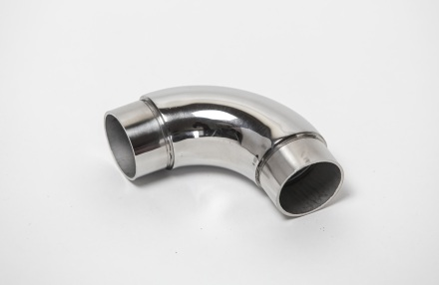 | Отвод 90° 50,8мм со вставками, зеркальный. |  | Поворот 90гр. Предназначен для поворота трубы на 90гр. Материал: AISI 304  Поворот выполнен в зеркальном исполнении  . | 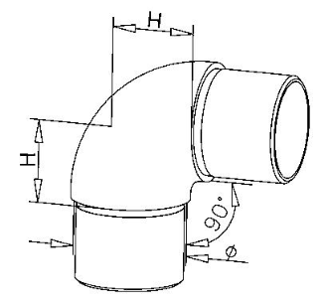 | 389 | 115L-50М
2 |  | Отвод 90° 42,4 со вставками, зеркальный. |  | Поворот 90гр. Предназначен для поворота трубы на 90гр. Материал: AISI 304  Поворот выполнен в зеркальном исполнении. | 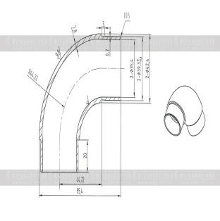 | 383 | 115L-42M
3 |  | Поворот 90° трубы 38мм со вставками, зеркальный. |  | Поворот 90гр. Предназначен для поворота трубы на 90гр. Материал: AISI 304  Поворот выполнен в зеркальном исполнении. |  | 370 | 115L-38М
4 |  | Поворот 90° трубы 25мм со вставками, зеркальный. |  | Поворот 90гр. Предназначен для поворота трубы на 90гр. Материал: AISI 304  Поворот выполнен в зеркальном исполнении. | 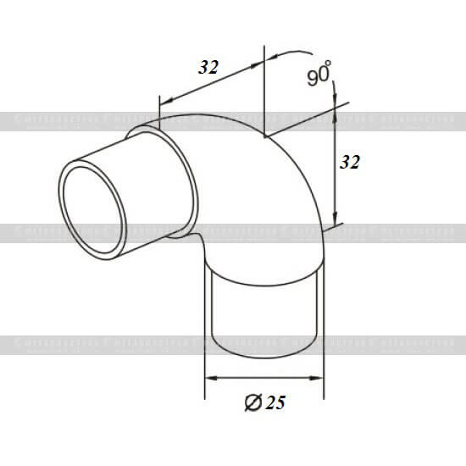 | 233 | 115L-25М
5 | 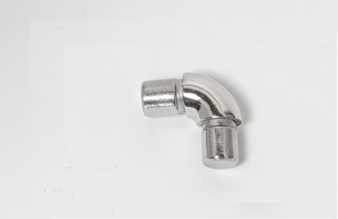 | Поворот 90° трубы 16мм со вставками, зеркальный. |  | Элемент предназначен для поворота трубы 16мм на 90 гр. Элемент очень полезен в тех случаях, когда на монтаже отсутствует трубогиб, позволяет быстро и качественно выполнить поворот ригеля 16мм. Материал: AISI 304  Поворот выполнен в зеркальном исполнении. | 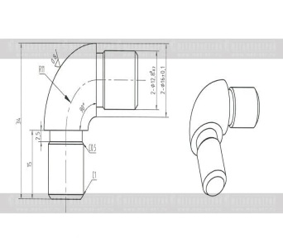 | 220 | 115-16М
6 |  | Поворот 90° трубы 12мм со вставками, зеркальный. |  | Элемент предназначен для поворота трубы 12мм на 90 гр. Элемент очень полезен в тех случаях, когда на монтаже отсутствует трубогиб, позволяет быстро и качественно выполнить поворот ригеля 12мм. Материал: AISI 304  Поворот выполнен в  зеркальном исполнении. | 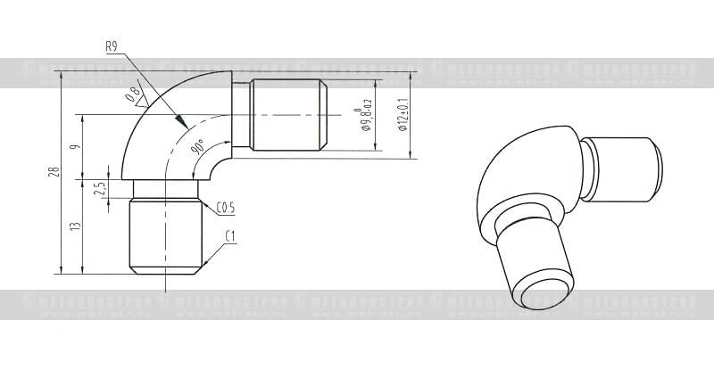 | 168 | 115-12М
7 | 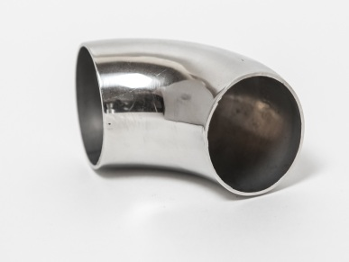 | Отвод 25х1,5 |  | Элемент предназначен для стыковки круглой трубы 25х1,5мм под углом 90гр при помощи сварки. Материал — AISI 304. Поворот выполнен в зеркальном исполнении. | 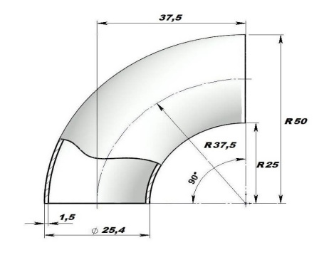 | 101 | Отвод 25х1,5
8 |  | Отвод нержавеющий 32х1,5. |  | Элемент предназначен для стыковки круглой трубы 32х1,5мм под углом 90гр при помощи сварки. Материал — AISI 304. Поворот выполнен в зеркальном исполнении. | 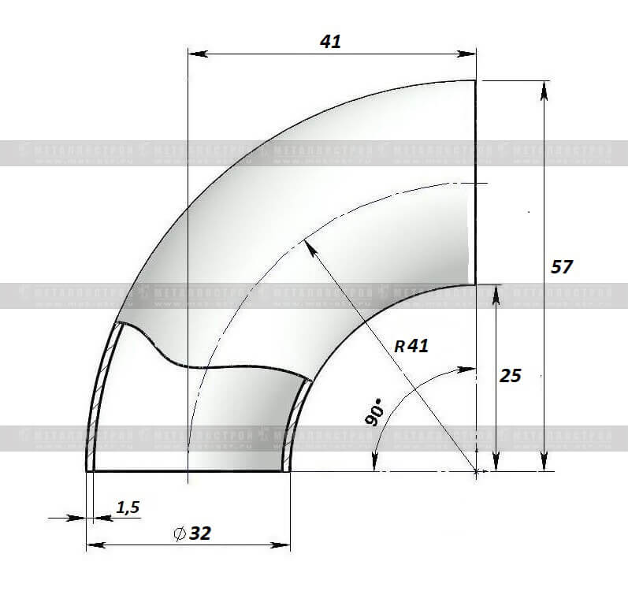 | 142 | Отвод 32х1,5
9 |  | Отвод 38х1,5 |  | Элемент предназначен для стыковки круглой трубы 32х1,5мм под углом 90гр при помощи сварки. Материал — AISI 304. Поворот выполнен в зеркальном исполнении. | 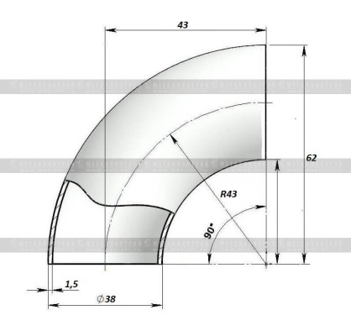 | 110 | Отвод 38х1,5
10 |  | Отвод 42,4x1,5 |  | Элемент предназначен для стыковки круглой трубы 42,4х1,5мм под углом 90гр при помощи сварки. Материал — AISI 304. Поворот выполнен в зеркальном исполнении. | 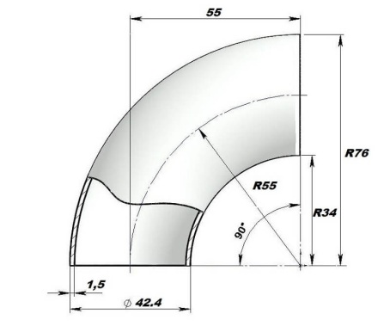 | 126 | Отвод 42,4x1,5
11 |  | Отвод 50,8х1,5 |  | Элемент предназначен для стыковки круглой трубы 50,8х1,5мм под углом 90гр при помощи сварки. Материал — AISI 304. Поворот выполнен в зеркальном исполнении. | 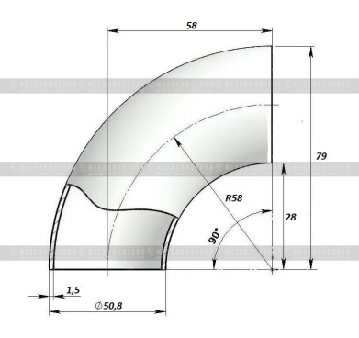 | 129 | Отвод 50,8х1,5
12 |  | Отвод 60,3х1,5 |  | Элемент предназначен для стыковки круглой трубы 50,8х1,5мм под углом 90гр при помощи сварки. Материал — AISI 304. Поворот выполнен в зеркальном исполнении. | 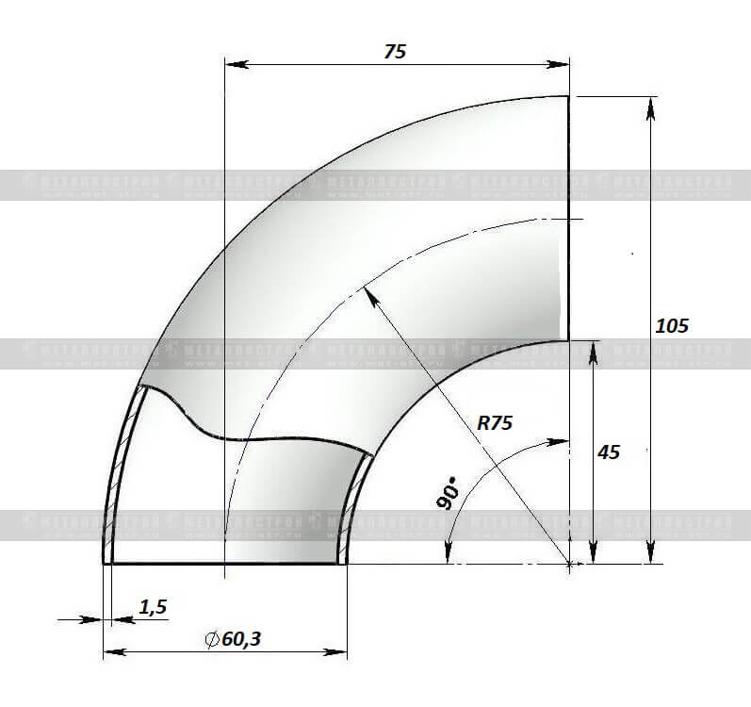 | 318 | Отвод 60,3х1,5
13 |  | Отвод 63х1,5 |  | Элемент предназначен для стыковки круглой трубы 63х1,5мм под углом 90гр при помощи сварки. Материал — AISI 304. Поворот выполнен в зеркальном исполнении. | 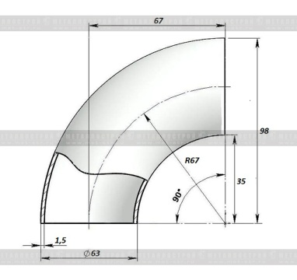 | 344 | Отвод 63х1,5
14 |  | Отвод 76х1,5 |  | Элемент предназначен для стыковки круглой трубы 76,1х1,5мм под углом 90гр при помощи сварки. Материал — AISI 304. Поворот выполнен в зеркальном исполнении. | 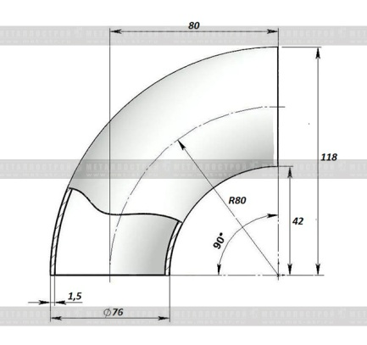 | 383 | Отвод 76х1,5
15 | 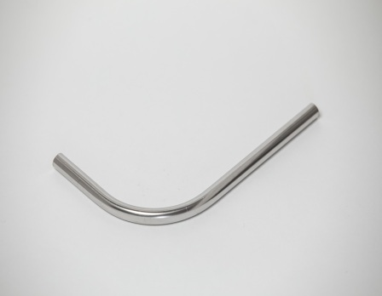 | Поворот ригеля 90° 12мм |  | В стоимость отвода НЕ включена стоимость самой трубы! Цена указана за один загиб. Полная стоимость будет включать в себя необходимый метраж трубы (в зависимости от числа отводов) + стоимость загиба. Отвод предназначен для соединения ригеля на поворотах. Соединение можно выполнить встык с помощью сварки. Радиус загиба 55мм. Марка стали AISI 201, AISI 304. Можем выполнить загиб трубы на любой другой угол. Стороны отвода также можно сделать различной длины. | - | 65 | Поворот ригеля
16 |  | Поворот ригеля 90° 16мм |  | В стоимость отвода НЕ включена стоимость самой трубы! Цена указана за один загиб. Полная стоимость будет включать в себя необходимый метраж трубы (в зависимости от числа отводов) + стоимость загиба. Отвод предназначен для соединения ригеля на поворотах. Соединение можно выполнить встык с помощью сварки. Радиус загиба 55мм. Марка стали AISI 201, AISI 304. Можем выполнить загиб трубы на любой другой угол. Стороны отвода также можно сделать различной длины. | - | 78 | Поворот ригеля
17 | 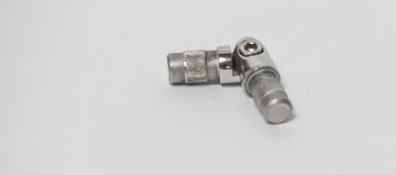 | Соединитель ригеля 16мм, регулируемый, зеркальный. |  | Поворот ригеля регулируемый. Предназначен для соединения ригеля под углом от 90 до 180гр. Материал — AISI 304. Поверхность — зеркало. | 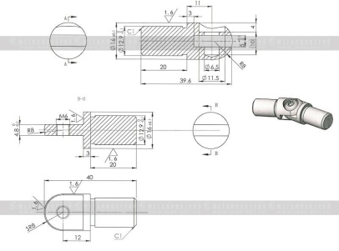 | 220 | 101-16М
18 | 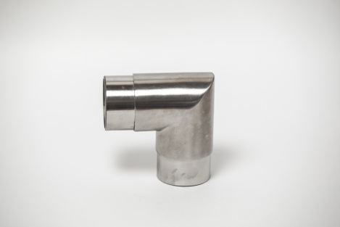 | Поворот 90° трубы 50,8мм литой, шлифованный. |  | Поворот 90гр. Предназначен для поворота трубы на 90гр.  Материал — AISI 304. Поверхность —шлифованная. | 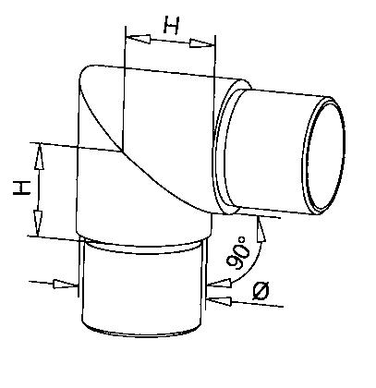 | 442 | 103-50S
19 | 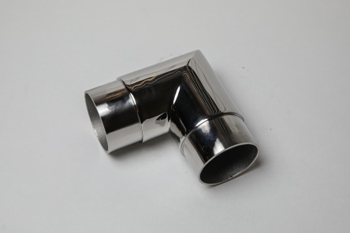 | Поворот 90° трубы 50,8мм литой, зеркальный. |  | Элемент предназначен для стыковки круглой трубы 50,8 под углом 90гр при помощи сварки. Материал — AISI 304. Поворот выполнен в зеркальном исполнении. |  | 507 | 103-50М
20 | 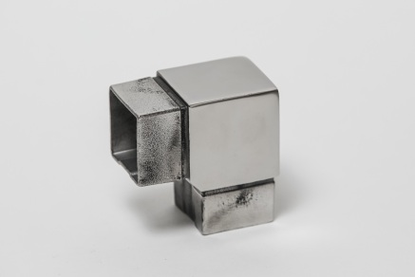 | Поворот 90° трубы 40х40мм литой, зеркальный. |  | Поворот 90гр. Предназначен для поворота квадратной трубы 40х40х1,5мм на 90гр.  Материал — AISI 304. Поворот выполнен в зеркальном исполнении. | 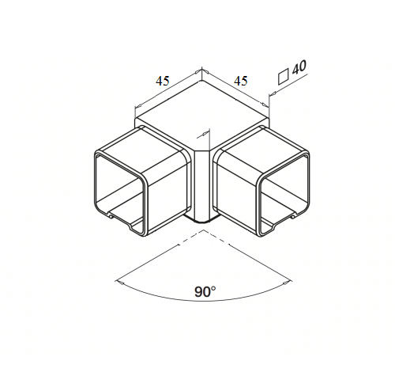 | 571 | 103-40х40М
21 | 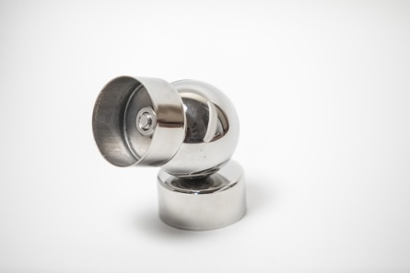 | Поворот регулируемый трубы 50,8мм, зеркальный |  | Поворот регулируемый. Предназначен для соединения двух отрезков труб под углом от 90 до 180гр. Данный элемент позиционируется как бюджетное решение для выполнения регулируемого поворота, поэтому не рекомендуется применять в помещениях со средней и высокой проходимостью. Материал — AISI 304  Поворот выполнен в зеркальном исполнении. | 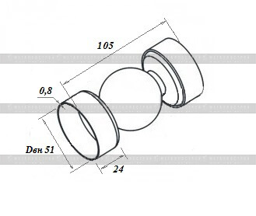 | 175 | 149-50М
22 | 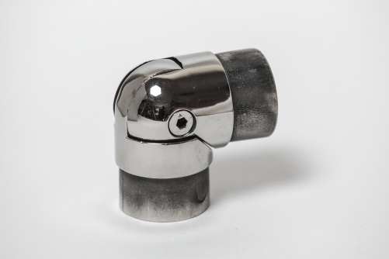 | Поворот регулируемый трубы 38мм, зеркальный. |  | Поворот регулируемый. Предназначен для соединения двух отрезков труб под углом от 90 до 180гр.  Материал — AISI 304  Поворот выполнен в зеркальном исполнении. | 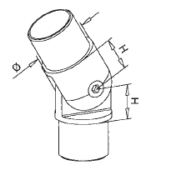 | 546 | 150-38М
23 |  | Поворот регулируемый трубы 42,4мм, зеркальный. |  | Поворот регулируемый. Предназначен для соединения двух отрезков труб под углом от 90 до 180гр.  Материал — AISI 304  Поворот выполнен в зеркальном исполнении. |  | 656 | 150-42М
24 |  | Поворот регулируемый трубы 50,8мм, зеркальный. |  | Поворот регулируемый. Предназначен для соединения двух отрезков труб под углом от 90 до 180гр.  Материал — AISI 304  Поворот выполнен в зеркальном исполнении. |  | 682 | 150-50М
25 | -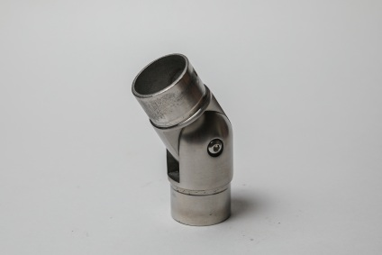 | Поворот регулируемый трубы 42,4мм, шлифованный. |  | Поворот регулируемый. Предназначен для соединения двух отрезков труб под углом от 90 до 180гр.  Материал — AISI 304  Поверхность — шлифованная. |  | 656 | 150-42S
26 | 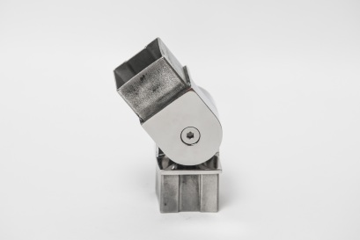 | Поворот регулируемый квадратной трубы 40х40, зеркальный. |  | Поворот регулируемый. Предназначен для соединения двух отрезков труб под углом от 90 до 180гр.  Материал — AISI 304  Поворот выполнен в зеркальном исполнении. | - | 715 | 150-40х40М
27 | 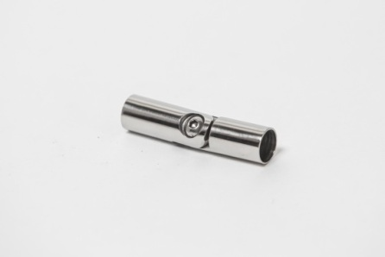 | Соединитель ригеля 12мм, зеркальный. |  | Поворот регулируемый. Предназначен для соединения двух отрезков труб под углом от 90 до 180гр.  Материал — AISI 304  Поворот выполнен в зеркальном исполнении. | 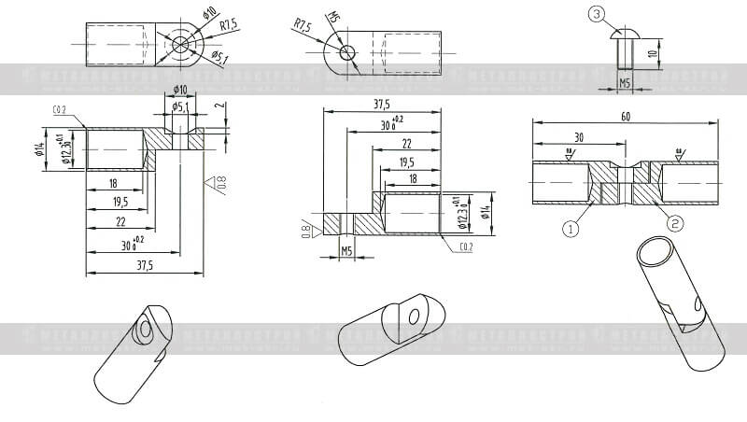 | 194 | 239-12М
28 | 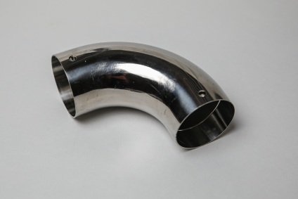 | Поворот 90гр ПВХ поручня д. 50мм, зеркальный |  | Элемент предназначен для соединения двух пластиковых поручней под углом 90гр.  Крепится при помощи саморезов.  Выполнен из нержавеющей стали AISI 304 в зеркальное исполнение. | 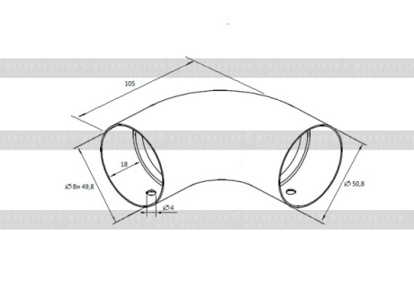 | 363 | 402-50М
29 | 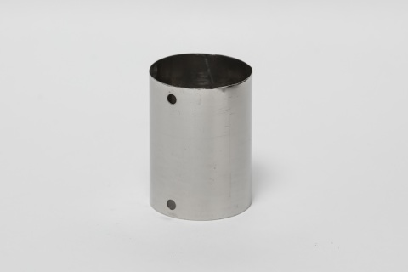 | Соединитель ПВХ поручня д. 50мм, зеркальный |  | Элемент предназначен для стыковки двух ПВХ поручней д. 50мм.  Крепится при помощи саморезов.  Выполнен из нержавеющей стали AISI 304 в зеркальное исполнение. | 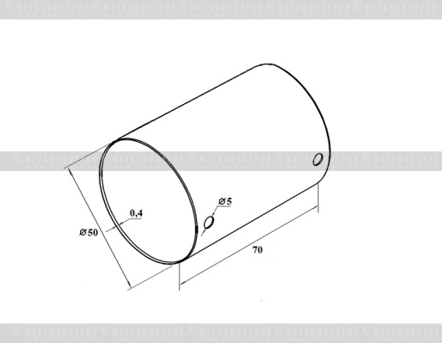 | 77 | 404-50М
30 | 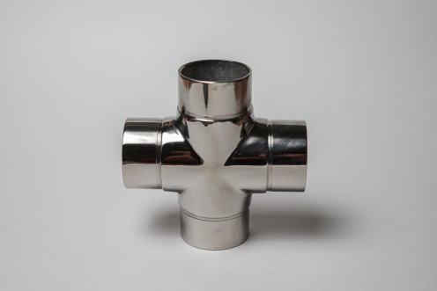 | Крестовина 50,8мм, зеркальная. |  | Крестовина. Элемент предназначена для стыковки в одной плоскости под 90гр четырех отрезков труб.  Материал — AISI 304  Крестовина выполнена в зеркальном исполнении. | 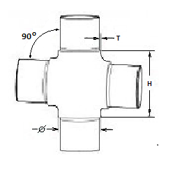 | 897 | 155-50М
31 | 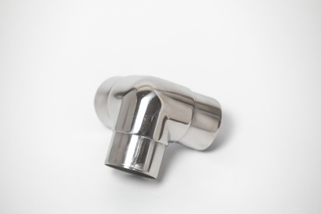 | Угловой элемент 90гр трубы 38мм, зеркальный. |  | Угловой элемент. Предназначен для создания трехмерного угла.  Материал — AISI 304  Элемент выполнен в зеркальном исполнении. | 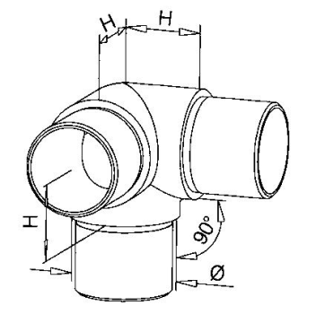 | 585 | 134-38М
32 |  | Угловой элемент 90гр трубы 50,8мм, зеркальный. |  | Угловой элемент. Предназначен для создания трехмерного угла.  Материал — AISI 304  Элемент выполнен в зеркальном исполнении. |  | 715 | 134-50М
33 | 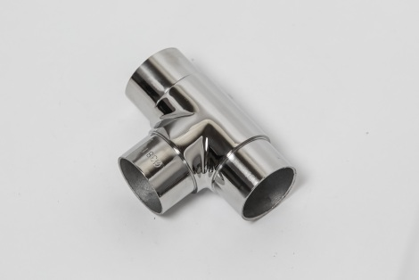 | Тройник для трубы 38мм, зеркальный. |  | Тройник. Используется в случае, когда нужно пристыковать два отрезка трубы под углом 90гр.  Материал — AISI 304  Тройник выполнен в зеркальном исполнении. | 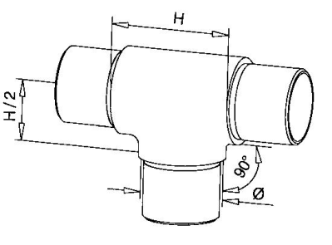 | 766 | 144-38М
34 |  | Тройник для трубы 50,8мм, зеркальный. |  | Тройник. Используется в случае, когда нужно пристыковать два отрезка трубы под углом 90гр.  Материал — AISI 304  Тройник выполнен в зеркальном исполнении. |  | 897 | 144-50М
35 | 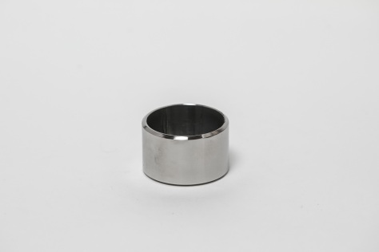 | Кольцо стыковочное |  | Элемент изготовлен из нержавеющей стали AISI 304 и имеет зеркальную обработку поверхности. | 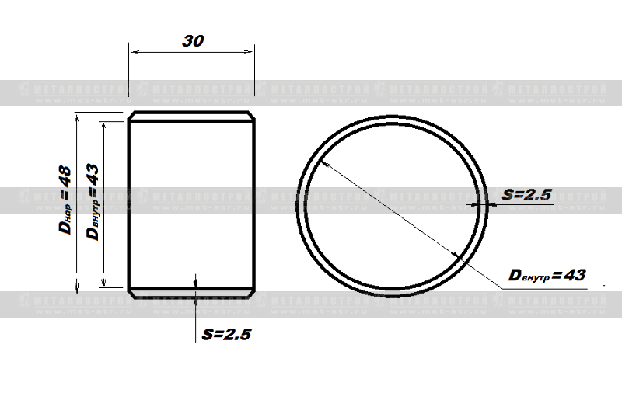 | 181 | 127-42М
36 | 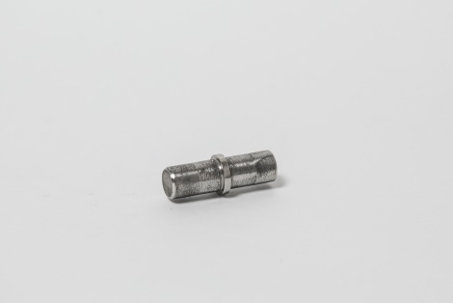 | Соединитель трубы 12мм, зеркальный |  | Соединитель служит для стыковки двух труб д. 12х1мм. Материал — AISI 304  Соединитель выполнен в зеркальном исполнении. | 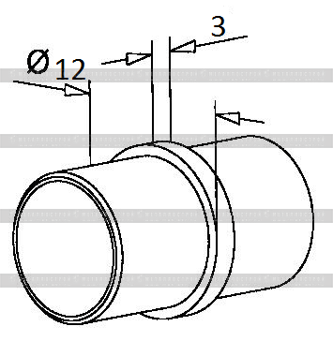 | 95 | 128-12М
37 |  | Соединитель трубы 16мм, зеркальный. |  | Соединитель служит для стыковки двух труб д. 16х1.5мм. Материал — AISI 304  Соединитель выполнен в зеркальном исполнении. | 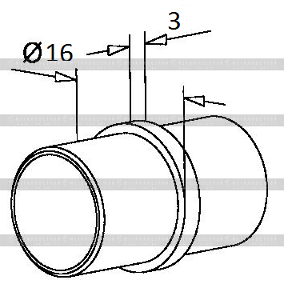 | 103 | 128-16М
38 | 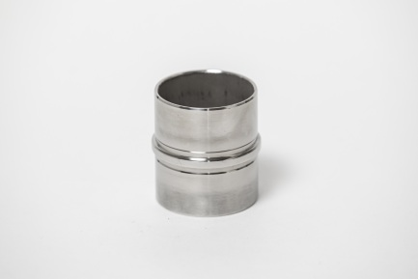 | Соединитель трубы 38мм, зеркальный |  | Соединитель. Служит для стыковки двух труб  Материал — AISI 304  Соединитель выполнен в зеркальном исполнении. | 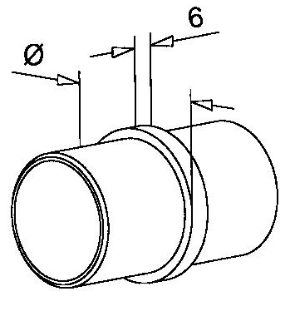 | 195 | 128-38М
39 |  | Соединитель трубы 42,4мм, зеркальный. |  | Соединитель. Служит для стыковки двух труб  Материал — AISI 304  Соединитель выполнен в зеркальном исполнении. |  | 195 | 128-42М
40 |  | Соединитель трубы 50,8мм, зеркальный. |  | Соединитель. Служит для стыковки двух труб  Материал — AISI 304  Соединитель выполнен в зеркальном исполнении. |  | 208 | 128-50М
41 | 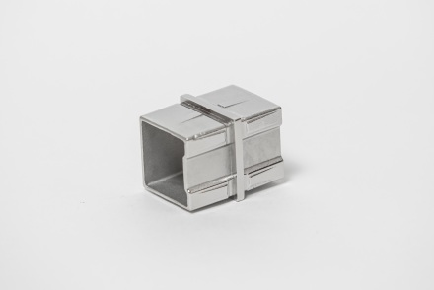 | Соединитель трубы 40х40мм, зеркальный. |  | Соединитель. Служит для стыковки двух труб  Материал — AISI 304  Соединитель выполнен в зеркальном исполнении. | 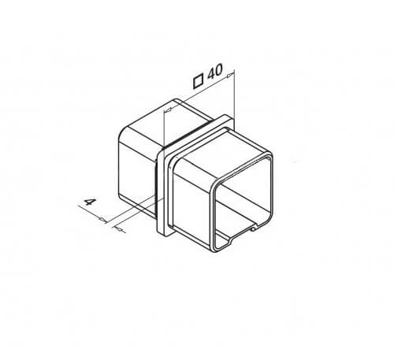 | 273 | 128-40х40М
41.1 | 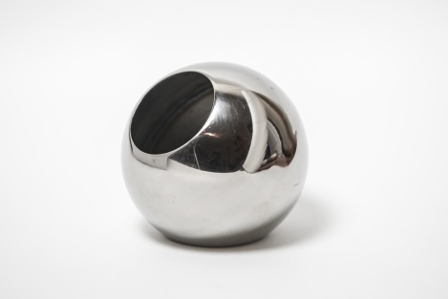 | Соединительный шар Ø50,8 мм 90 град |  | Элемент предназначен для провор поручня под углом 90 гр. | - | 169 | 129-50С
 |  |  |  | Держатели поручня
42 | 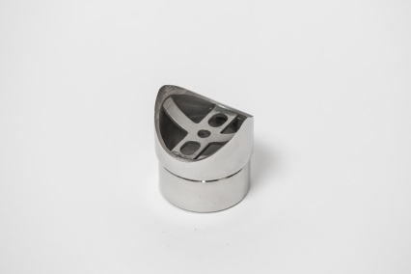 | Универсальный соединитель трубы 50,8мм с трубой 50,8мм, зеркальный. |  | Универсальный соединитель. Элемент предназначен для стыковки под углом 90гр труб соответствующего диаметра. Материал — AISI 304  Соединитель выполнен в зеркальном исполнении. | 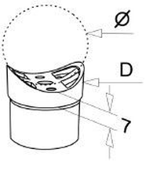 | 286 | 361-50/50М
43 | - | Универсальный соединитель трубы 42,4мм с трубой 42,4мм, зеркальный. |  | Универсальный соединитель трубы 42,4мм с трубой 42,4мм под углом 90гр,  Материал — AISI 304  Соединитель выполнен в зеркальном исполнении. | 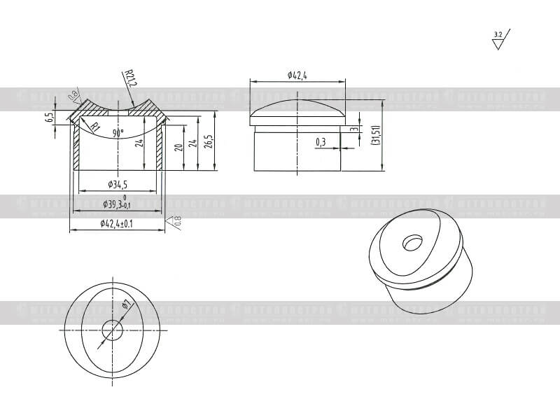 | 181 | 361-42/42М
44 |  | Универсальный соединитель трубы 38мм с трубой 50,8мм, зеркальный. |  | Универсальный соединитель. Элемент предназначен для стыковки под углом 90гр труб соответствующего диаметра. Материал — AISI 304  Соединитель выполнен в зеркальном исполнении. |  | 175 | 361-38/50М
45 |  | Универсальный соединитель трубы 38мм с трубой 38мм, зеркальный. |  | Универсальный соединитель. Элемент предназначен для стыковки под углом 90гр труб соответствующего диаметра. Материал — AISI 304  Соединитель выполнен в зеркальном исполнении. |  | 175 | 361-38/38М
46 | 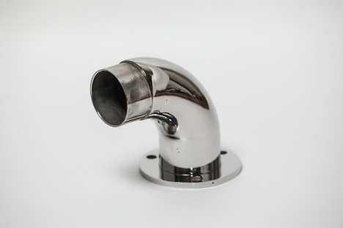 | Угловое торцевое крепление трубы 50,8мм 90гр, зеркальное. |  | Угловое торцевое крепление предназначено для крепления поручня к стене под 90 гр.  Материал — AISI 304  Угловое торцевое крепление выполнено в зеркальном исполнении. | 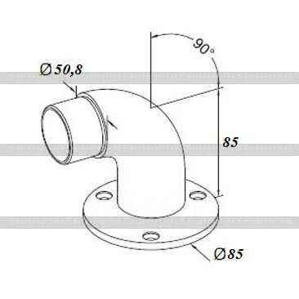 | 643 | 096-50М
47 |  | Угловое торцевое крепление трубы 42,4мм 90гр, зеркальное. |  | Угловое торцевое крепление предназначено для крепления поручня к стене под 90 гр.  Материал — AISI 304  Угловое торцевое крепление выполнено в зеркальном исполнении. | 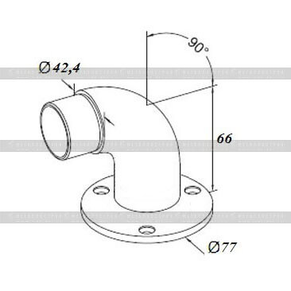 | 578 | 096-42М
48 | 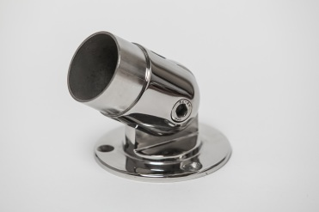 | Крепление поручня 50,8мм к стене, регулируемое, зеркальное. |  | Крепление поручня к стене регулируемое. Предназначено для крепления поручня к стене в тех случаях, когда поручень подходит под углом, отличным от прямого (90гр).  Материал — AISI 304  Угловое торцевое крепление выполнено в зеркальном исполнении. | 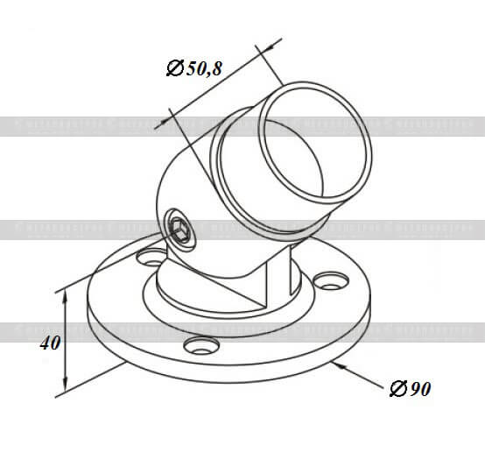 | 676 | 095-1-50M
49 | 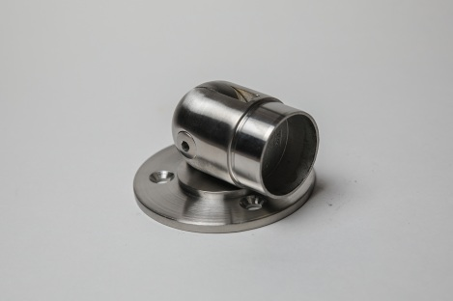 | Крепление поручня 50,8мм к стене, регулируемое, шлифованное. |  | Крепление поручня к стене регулируемое. Предназначено для крепления поручня к стене в тех случаях, когда поручень подходит под углом, отличным от прямого (90гр).  Материал — AISI 304  Поверхность — шлифованная. | 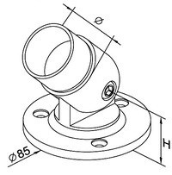 | 676 | 095-1-50S
50 |  | Крепление поручня 42,4мм к стене, регулируемое, зеркальное. |  | Крепление поручня к стене регулируемое. Предназначено для крепления поручня к стене в тех случаях, когда поручень подходит под углом, отличным от прямого (90гр).  Материал — AISI 304  Угловое торцевое крепление выполнено в зеркальном исполнении. | 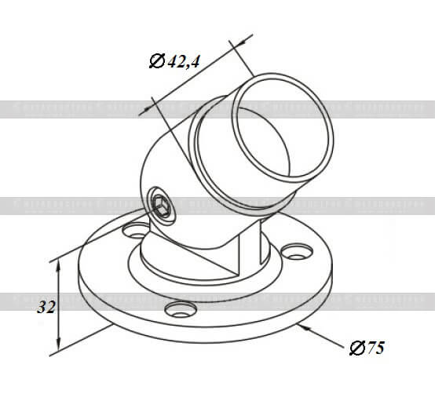 | 552 | 095-1-42М
51 |  | Крепление поручня 42,4мм к стене, регулируемое, шлифованное. |  | Крепление поручня к стене регулируемое. Предназначено для крепления поручня к стене в тех случаях, когда поручень подходит под углом, отличным от прямого (90гр).  Материал — AISI 304  Поверхность – шлифованная. | 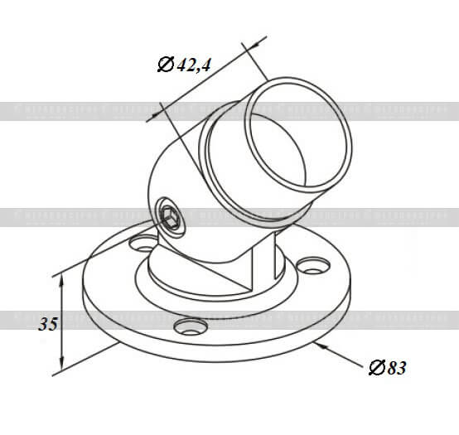 | 676 | 095-1-42S
52 | 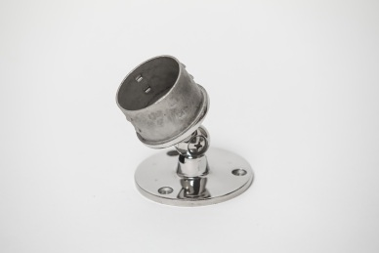 | Крепление поручня 50,8мм к стене, регулируемое, зеркальное. |  | Крепление поручня к стене регулируемое. Предназначено для крепления поручня к стене в тех случаях, когда поручень подходит под углом, отличным от прямого (90гр).  Материал — AISI 304.  Поверхность — зеркало. | - | 637 | 095-50М
53 | 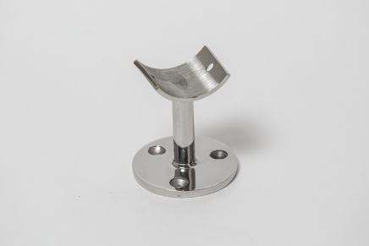 | Держатель поручня 50,8мм, зеркальный. |  | Держатель поручня. Предназначен для крепления поручня к горизонтальной поверхности с помощью саморезов.  Материал — AISI 304.  Поверхность — зеркало. | 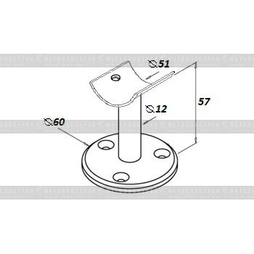 | 279 | 094-2-50М
54 | 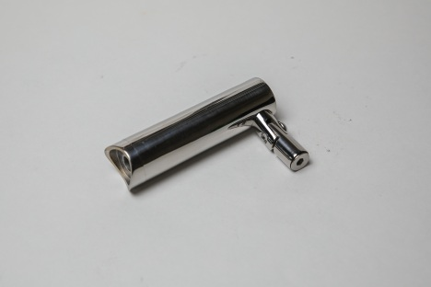 | Боковой держатель поручня без ложемента на стойку 38 мм, зеркальный |  | Боковой держатель поручня разборный без ложемента. Предназначен для бокового крепления поручня к стойке. Дополнительно комплектуется ложементом под трубу д. 38, д. 42,4 и д. 50,8мм. Ложемент крепится к держателю винтом М6 (входит в комплект). Поручень к ложементу крепится заклепками.  Материал — AISI 304.  Поверхность — зеркало. | 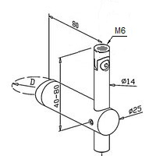 | 468 | 088-2-38М
54.1 |  | Боковой держатель поручня без ложемента на стойку 42,4 мм, зеркальный |  | Боковой держатель поручня разборный без ложемента. Предназначен для бокового крепления поручня к стойке. Дополнительно комплектуется ложементом под трубу д. 38, д. 42,4 и д. 50,8мм. Ложемент крепится к держателю винтом М6 (входит в комплект). Поручень к ложементу крепится заклепками.  Материал — AISI 304.  Поверхность — зеркало. |  | 468 | 088-2-42М
55 | 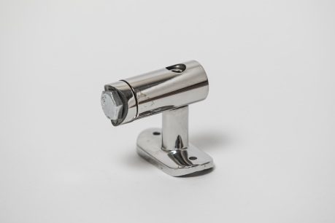 | Боковой держатель поручня 50,8мм на стойку 38мм, зеркальный. |  | Боковой держатель поручня предназначен для крепления поручня 50,8мм к стойке 38мм сбоку. В ножке элемента расположено резьбовое отверстие М10, с помощью которого он крепится к стойке. Чаще всего данный элемент применяется в ограждениях для малоподвижных групп населения, для ограждений в детских (дошкольных) учреждениях, где необходимо устанавливать дополнительный поручень  Материал — AISI 304.  Поверхность — зеркало. | 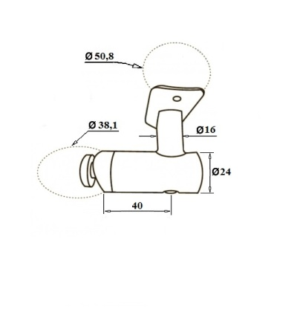 | 461 | 088-38/50М
56 | 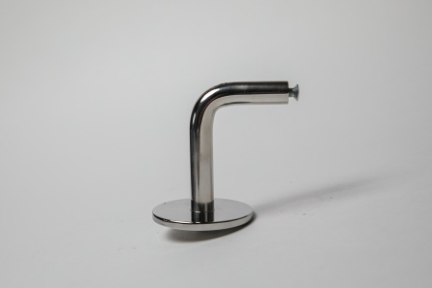 | Пристенный держатель поручня без ложемента, внутр. резьба М8, зеркальный |  | Держатель поручня разборный без ложемента. Предназначен для крепления поручня к стене с помощью центрального анкера д.8мм. Дополнительно комплектуется ложементом под трубу д. 38, д. 42,4 и д. 50,8мм. Ложемент крепится к держателю винтом М6 (входит в комплект) Материал — AISI 304.  Поверхность — зеркало. | - | 383 | 087-2М
57 | 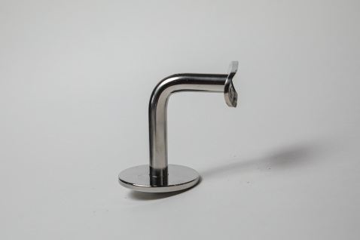 | Держатель поручня 50,8мм, внутр. резьба М8, зеркальный |  | Держатель поручня. Предназначен для крепления поручня к стене с помощью центрального анкера д.8мм  Материал — AISI 304.  Поверхность — зеркало. | 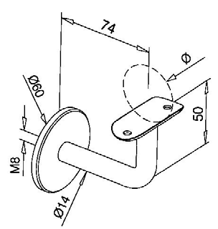 | 485 | 087-50М
58 |  | Держатель поручня 42,4мм, внутр. резьба М8, зеркальный. |  | Держатель поручня. Предназначен для крепления поручня к стене с помощью центрального анкера д.8мм  Материал — AISI 304.  Поверхность — зеркало |  | 485 | 087-42М
59 |  | Держатель поручня 38мм, внутр. резьба М8, зеркальный. |  | Держатель поручня. Предназначен для крепления поручня к стене с помощью центрального анкера д.8мм  Материал — AISI 304.  Поверхность — зеркало |  | 485 | 087-38М
60 | 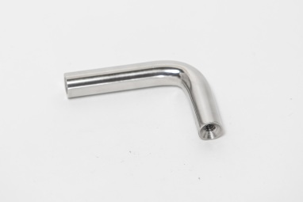 | Угловой кронштейн 50х70мм, н/ж, зеркальный. |  | Основное назначение данного элемента - использование его в качестве бокового держателя поручня. На длинной стороне имеется внутренняя резьба М8, которая позволяет закрепить этот кронштейн с помощью резьбовой шпильки М8. На короткой стороне элемента имеется резьба М6 для крепления ложемента (38мм, 42,4мм или 50,8мм). Также крепление этого кронштейна к стойке и к поручню можно выполнить с помощью сварки. Кронштейн очень надежный, простой в установке и не дорогой. Второе назначение этого элемента - это в составе пристенного держателя поручня 087-2М. В этом случае элемент используется совместно с шайбой установочной. Кронштейн выполнен из стали AISI 304, поверхность зеркальная. | 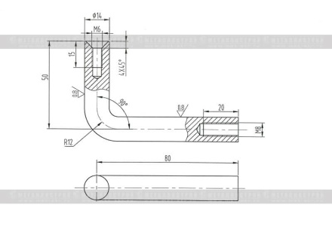 | 207 | 086М
61 | 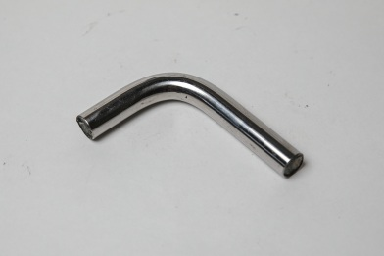 | Держатель поручня под сварку, н/ж, зеркальный. |  | Элемент используется для крепления бокового поручня к стойке с помощью сварки. Выполнен из нержавеющего прутка д. 12мм  Материал — AISI 304.  Поверхность — зеркало. | 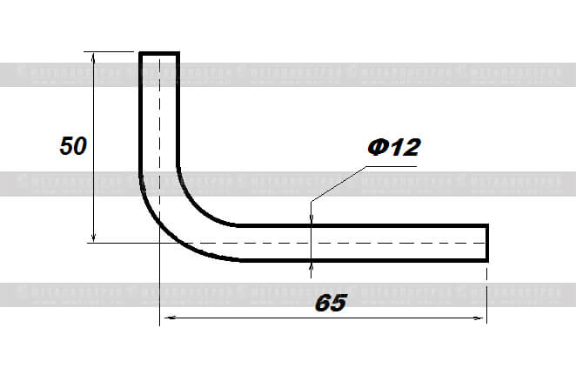 | 136 | 085М
62 | 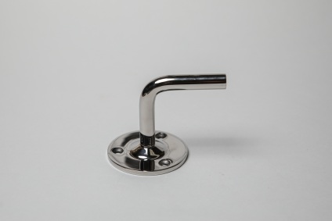 | Пристенный держатель поручня без ложемента, 3отв. 5мм, зеркальный |  | Держатель поручня разборный без ложемента. Предназначен для крепления поручня к стене с помощью саморезов.  Материал — AISI 304.  Поверхность — зеркало. | 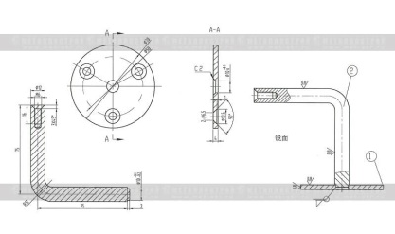 | 350 | 082-2М
63 | 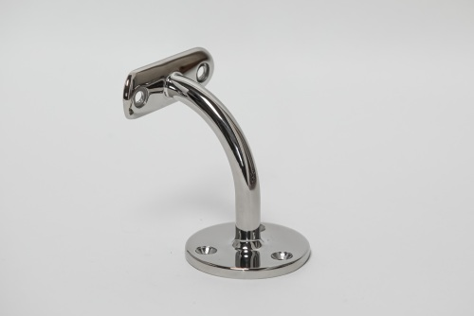 | Держатель поручня 50,8мм, 3 отв. 5мм, зеркальный. |  | Держатель поручня. Предназначен для крепления поручня к стене с помощью саморезов. Поручень крепится к держателю заклепками. Элемент полностью литой, что позволяет говорить о его надежном и безопасном применении в качестве держателя поручня.  Материал — AISI 304.  Поверхность — зеркало. | 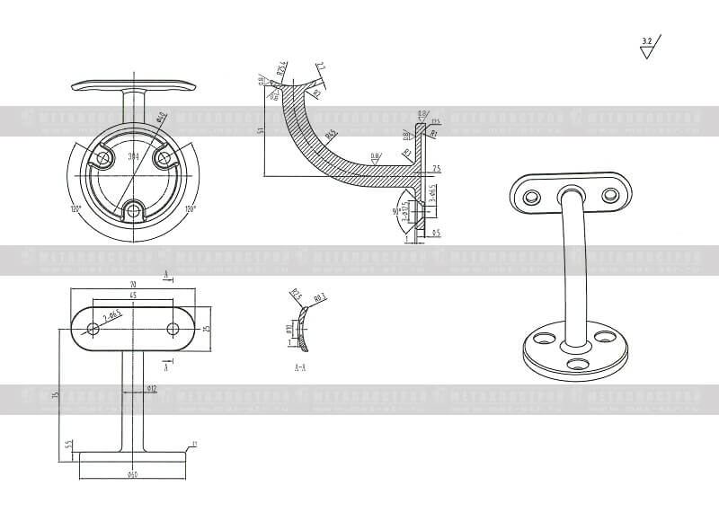 | 415 | 082-50М
64 |  | Держатель поручня 42,4мм, 3 отв. 5мм, зеркальный. |  | Держатель поручня. Предназначен для крепления поручня к стене с помощью саморезов. Поручень крепится к держателю заклепками. Элемент полностью литой, что позволяет говорить о его надежном и безопасном применении в качестве держателя поручня.  Материал — AISI 304.  Поверхность — зеркало. | 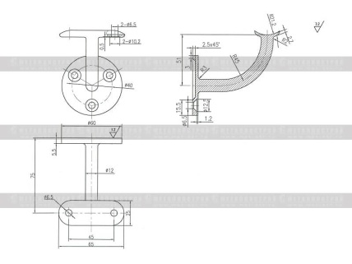 | 415 | 082-42М
65 |  | Держатель поручня 38мм, 3 отв. 5мм, зеркальный. |  | Держатель поручня. Предназначен для крепления поручня к стене с помощью саморезов. Поручень крепится к держателю заклепками. Элемент полностью литой, что позволяет говорить о его надежном и безопасном применении в качестве держателя поручня.  Материал — AISI 304.  Поверхность — зеркало. | 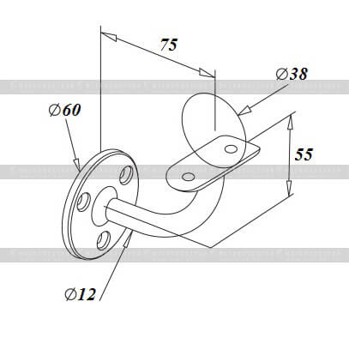 | 415 | 082-38М
66 | 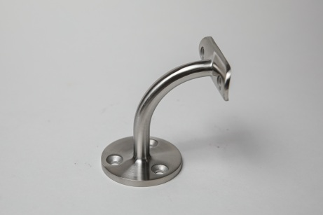 | Пристенный держатель поручня 42,4мм, 3 отв. 5мм, шлифованный. |  | Держатель поручня. Предназначен для крепления поручня к стене с помощью саморезов. Поручень крепится к держателю заклепками. Элемент полностью литой, что позволяет говорить о его надежном и безопасном применении в качестве держателя поручня.  Материал — AISI 304.  Поверхность — шлифованная. |  | 409 | 082-42S
67 | 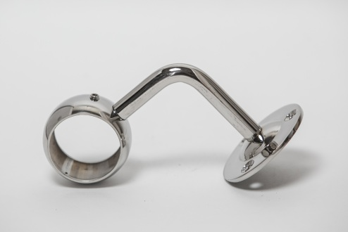 | Пристенный сквозной держатель поручня д. 42,4мм, зеркальный. |  | Держатель поручня. Предназначен для крепления поручня к стене с помощью саморезов. Поручень фиксируется внутри держателя специальным винтом с внутренним шестигранником.  Материал — AISI 304.  Поверхность — зеркало. | 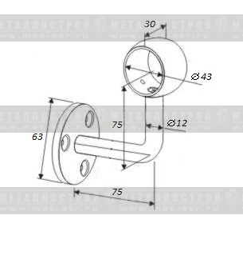 | 552 | 080-42М
68 | 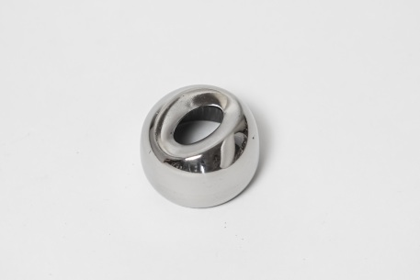 | Соединитель 90гр для трубы 50,8мм, зеркальный |  | Используется для крепления трубы 50,8мм к стойке или поручню 50,8мм под углом 90 градусов с помощью сварки.  Материал — AISI 304.  Поверхность — зеркало. | 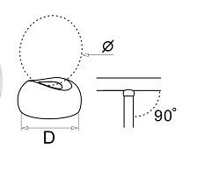 | 64 | СПС90-50М
69 | 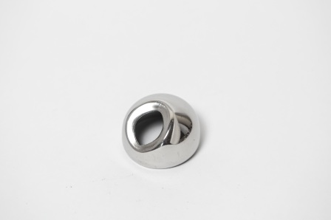 | Соединитель 30гр для трубы 50,8мм, зеркальный |  | Используется для крепления трубы 50,8мм к стойке или поручню 50,8мм под углом 30 градусов с помощью сварки или резьбовой заклепки  Материал — AISI 304.  Поверхность — зеркало. | 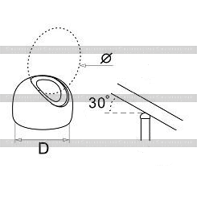 | 64 | СПС30-50М
70 |  | Соединитель 90гр для трубы 42,4мм, зеркальный |  | Используется для крепления трубы 42,мм к стойке или поручню 38мм-50,8мм под углом 90 градусов с помощью сварки или резьбовой заклепки.  Материал — AISI 304.  Поверхность — зеркало. |  | 52 | СПС90-42М
71 |  | Соединитель 30гр для трубы 42,4мм, зеркальный |  | Используется для крепления трубы 42,4 мм к стойке или поручню 38мм-50,8мм под углом 30 градусов с помощью сварки  Материал — AISI 304.  Поверхность — зеркало. |  | 52 | СПС30-42М
72 |  | Соединитель 90гр для трубы 38мм, зеркальный |  | Используется для крепления трубы 38мм к стойке или поручню 38мм-50,8мм под углом 90 градусов с помощью сварки.  Материал — AISI 304.  Поверхность — зеркало. |  | 44 | СПС90-38М
73 |  | Соединитель 30гр для трубы 38мм, зеркальный |  | Используется для крепления трубы 38мм к стойке или поручню 38мм-50,8мм под углом 30 градусов с помощью сварки.  Материал — AISI 304.  Поверхность — зеркало. |  | 44 | СПС30-38М
74 |  | Соединитель 90гр для трубы 25мм, зеркальный |  | Используется для крепления трубы 25мм к стойке или поручню 38мм-50,8мм под углом 90 градусов с помощью сварки.  Материал — AISI 304.  Поверхность — зеркало. |  | 40 | СПС90-25М
75 |  | Соединитель 30гр для трубы 25мм, зеркальный |  | Используется для крепления трубы 25мм к стойке или поручню 38мм-50,8мм под углом 30 градусов с помощью сварки.  Материал — AISI 304.  Поверхность — зеркало. |  | 40 | СПС30-25М
76 |  | Соединитель 90гр для трубы 16мм, зеркальный |  | Используется для крепления трубы 16мм к трубам 25мм-50,8мм под углом 90 градусов с помощью сварки.  Материал — AISI 304.  Поверхность — зеркало. |  | 40 | СПС90-16М
77 |  | Соединитель 30гр для трубы 16мм, зеркальный |  | Используется для крепления трубы 16мм к трубам 25мм-50,8мм под углом 30 градусов с помощью сварки.  Материал — AISI 304.  Поверхность — зеркало. |  | 40 | СПС30-16М
78 | 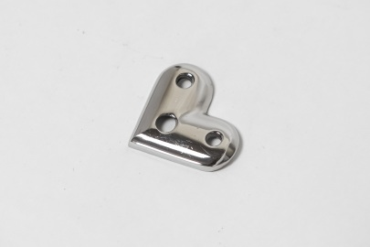 | Ложемент угловой 50,8мм, зеркальный |  | Используется в тех случаях, когда в ограждении устанавливается угловая стойка и необходимо выполнить поворот поручня в одной оси со стойкой.  Материал — AISI 304.  Поверхность — зеркало. | 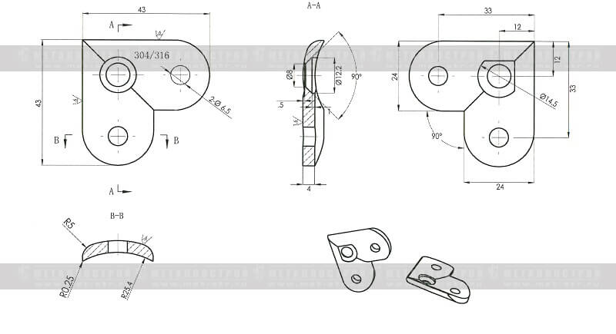 | 153 | Ложемент угловой 50М
79 |  | Ложемент угловой 42,4мм, зеркальный. |  | Используется в тех случаях, когда в ограждении устанавливается угловая стойка и необходимо выполнить поворот поручня в одной оси со стойкой.  Материал — AISI 304.  Поверхность — зеркало. | 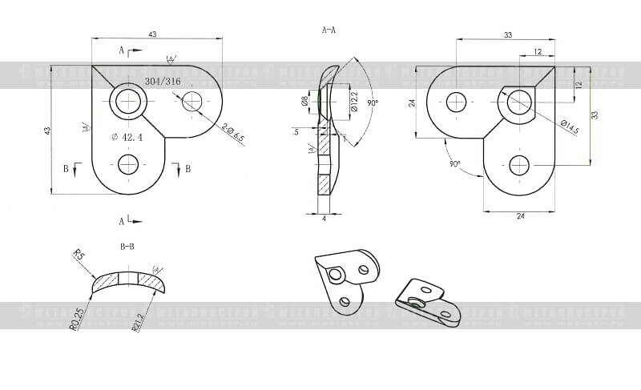 | 153 | Ложемент угловой 42М
80 | 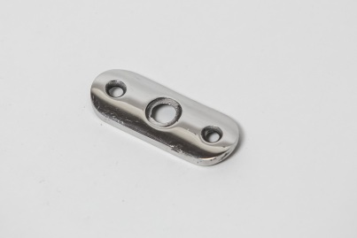 | Ложемент 50,8мм, зеркальный |  | - | 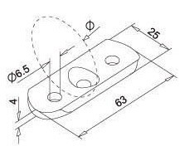 | 77 | Ложемент 50М
81 |  | Ложемент 42,4мм, зеркальный |  | - | 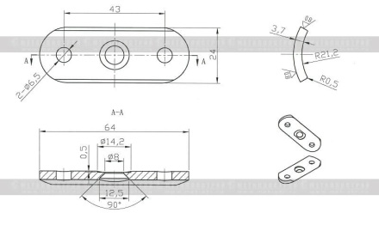 | 77 | Ложемент 42М
82 |  | Ложемент 38мм, зеркальный |  | - | 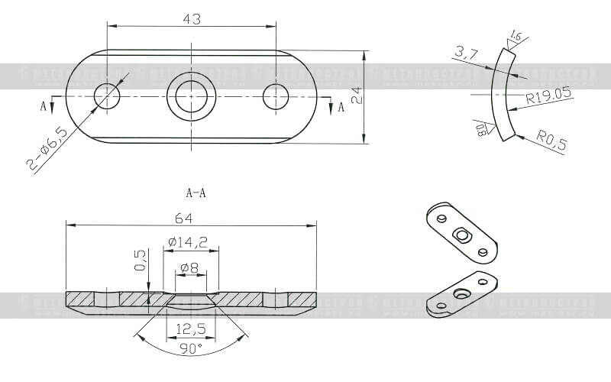 | 77 | Ложемент 38М
83 | 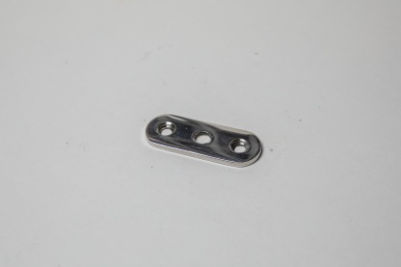 | Ложемент плоский, зеркальный |  | Ложемент предназначен для крепления квадратной или прямоугольной трубы к различным держателям. Выполнен из нержавеющей марки стали AISI 304. Поверхность зеркальная. | 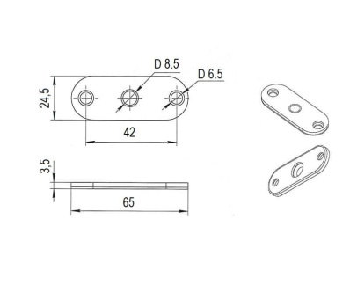 | 77 | Ложемент плоский
84 | 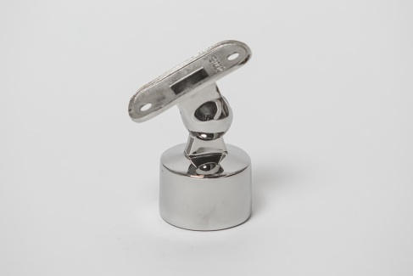 | Наконечник на стойку 50,8мм, ложемент 50,8мм, регулируемый, зеркальный |  | Наконечник на стойку регулируемый. Предназначен для соединения стойки и поручня под различным углом. Материал — AISI 304.  Поверхность — зеркало. | 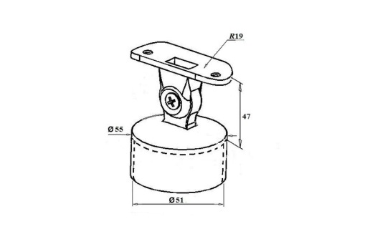 | 474 | 047-3-50/50М
85 |  | Наконечник на стойку 38мм, ложемент 50,8мм, регулируемый, зеркальный |  | Наконечник на стойку регулируемый. Предназначен для соединения стойки и поручня под различным углом. Материал — AISI 304.  Поверхность — зеркало. | 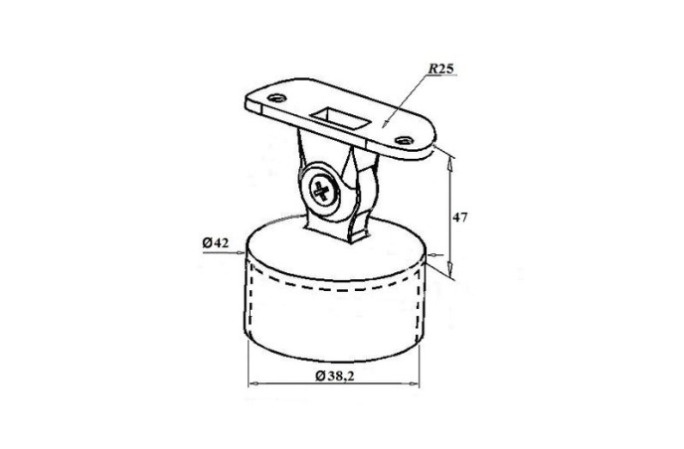 | 376 | 047-3-38/50М
86 |  | Наконечник на стойку 38мм, ложемент 38мм, регулируемый, зеркальный |  | Наконечник на стойку регулируемый. Предназначен для соединения стойки и поручня под различным углом. Материал — AISI 304.  Поверхность — зеркало. | 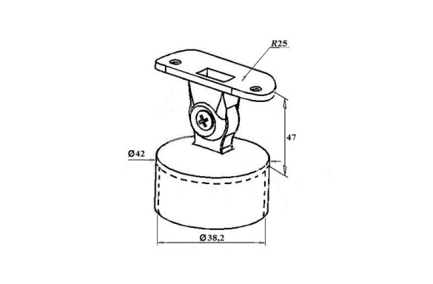 | 344 | 047-38/38М
87 | 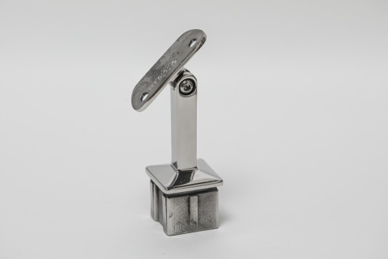 | Наконечник на квадратную стойку 40х40мм с ложементом 50,8мм, регулируемый, зеркальный. |  | Наконечник на стойку регулируемый. Предназначен для соединения квадратной стойки 40х40мм и поручня под различным углом. В качестве поручня может выступать круглая нержавеющая труба 50,8мм, деревянный поручень или пластиковый.  Материал — AISI 304.  Поверхность — зеркало. | 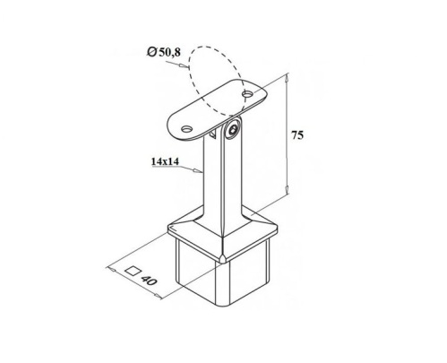 | 545 | 047-40х40/50М
88 | 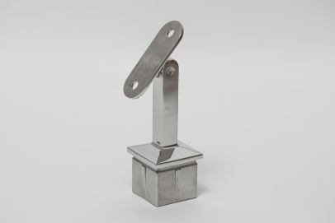 | Наконечник на квадратную стойку 40х40мм с плоским ложементом, регулируемый, зеркальный. |  | Наконечник на стойку регулируемый. Предназначен для соединения квадратной стойки 40х40мм и поручня под различным углом. В качестве поручня может выступать любая профильная труба.  Материал — AISI 304.  Поверхность — зеркало. | 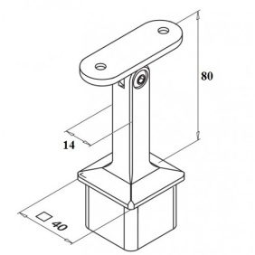 | 545 | 047-40х40/FlateM
89 | 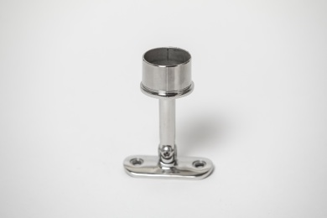 | Наконечник на стойку 50,8мм, ложемент 50,8мм, регулируемый, зеркальный |  | Наконечник на стойку регулируемый. Предназначен для соединения стойки и поручня под различным углом.  Материал — AISI 304.  Поверхность — зеркало. | 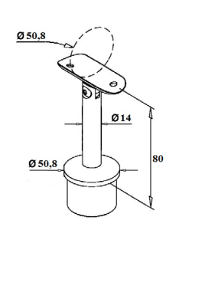 | 448 | 047-50/50М
90 | 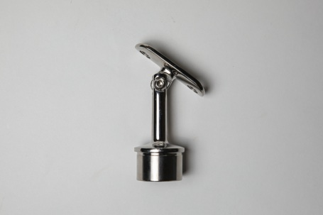 | Наконечник на стойку 38мм, ложемент 50,8мм, регулируемый, зеркальный |  | Наконечник на стойку регулируемый. Предназначен для соединения стойки и поручня под различным углом. В стойке фиксируется с помощью резиновых уплотнителей  Материал — AISI 304.  Поверхность — зеркало. | 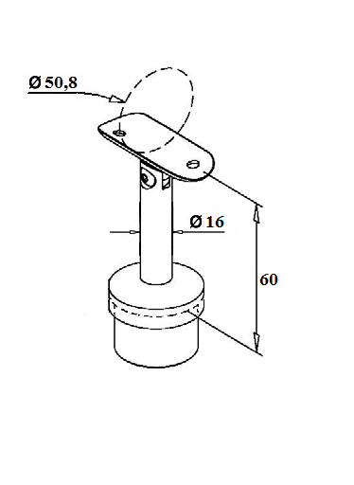 | 357 | 047-2-38/50М
91 |  | Наконечник на стойку 42,4мм, ложемент 50,8мм, регулируемый, зеркальный |  | Наконечник на стойку регулируемый. Предназначен для соединения стойки и поручня под различным углом.  Материал — AISI 304.  Поверхность — зеркало. | 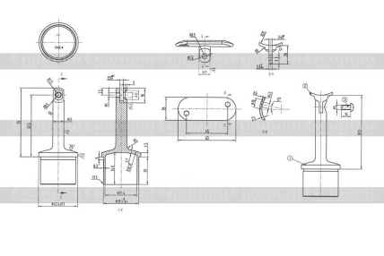 | 337 | 047-42/50М
92 | 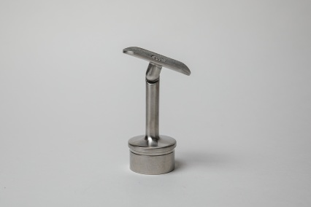 | Наконечник на стойку 42,4х1,5мм, ложемент 42,4мм, регулируемый, шлифованный. |  | Наконечник на стойку регулируемый. Предназначен для соединения стойки из круглой трубы 42,4х1,5мм и поручня диаметром 42,4мм под различным углом.  Материал — AISI 304.  Поверхность — шлифованная. | 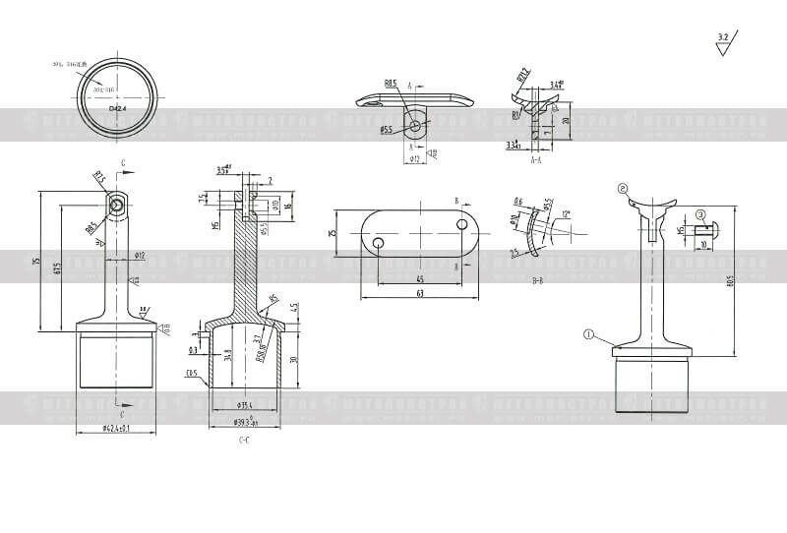 | 324 | 047-42/42S
93 |  | Наконечник на стойку 42,4х2мм, ложемент 42,4мм, регулируемый, зеркальный. |  | Наконечник на стойку 42,4х2,0мм регулируемый. Предназначен для соединения стойки и поручня под различным углом. Имеется в двух исполнениях: для стойки 42,4х1,5 и для стойки 42,4х2,0.  Материал — AISI 304.  Поверхность — зеркало. | 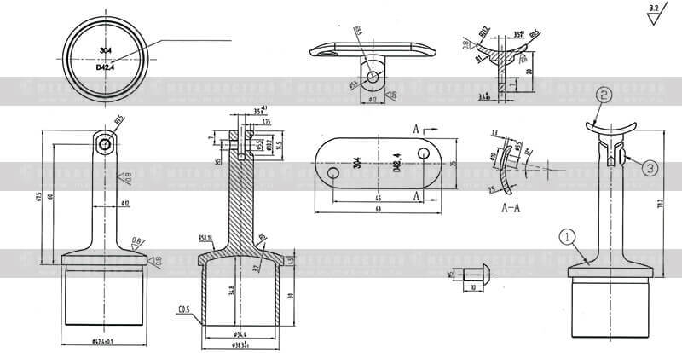 | 357 | 047-42х2/42М
94 |  | Наконечник на стойку 42,4х1,5мм, ложемент 42,4мм, регулируемый, зеркальный |  | Наконечник на стойку регулируемый. Предназначен для соединения стойки 42,4х1,5мм и поручня под различным углом.  Материал — AISI 304.  Поверхность — зеркало. |  | 279 | 047-42/42М
95 |  | Наконечник на стойку 38мм, ложемент 50,8мм, регулируемый, зеркальный |  | Наконечник на стойку регулируемый. Предназначен для соединения стойки и поручня под различным углом. Материал — AISI 304.  Поверхность — зеркало. | 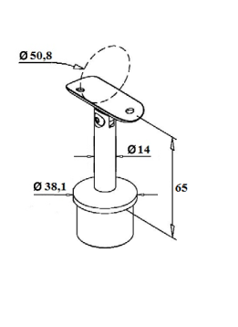 | 320 | 047-38/50М
96 |  | Наконечник на стойку 38мм, ложемент 42мм, регулируемый, зеркальный |  | Данный элемент предназначен для соединения стойки 38х1,5 с поручнем 42,4мм под любым углом. Материал — AISI 304.  Поверхность — зеркало.  Элемент сборный и состоит из нескольких частей: 033-38М, 016М, Ложемент 42,4мм, Винт М6х10. | 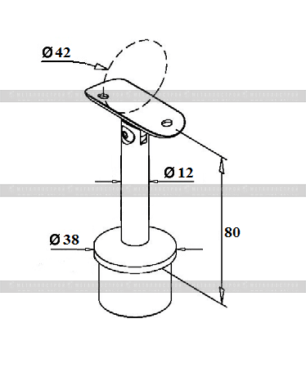 | 416 | 047-38/42М
97 |  | Наконечник на стойку 38мм, ложемент 38мм, регулируемый, зеркальный |  | Наконечник на стойку регулируемый. Предназначен для соединения стойки 38х1,5мм и поручня 38мм под различным углом. Материал — AISI 304.  Поверхность — зеркало. | 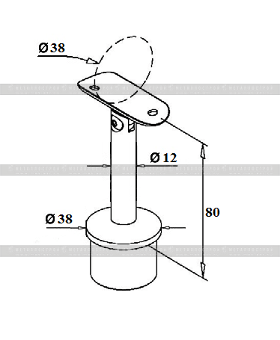 | 337 | 047-38/38М
98 | 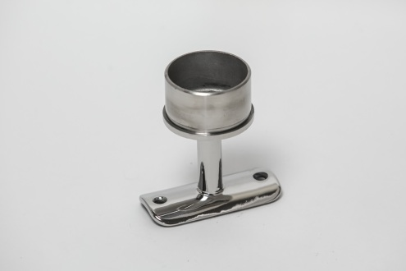 | Наконечник на стойку 50,8мм, ложемент 50,8мм, зеркальный |  | Наконечник на стойку. Предназначен для соединения стойки и поручня под углом 90гр.  Материал — AISI 304.  Поверхность — зеркало. | 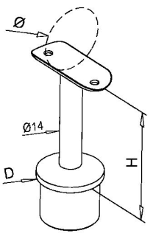 | 416 | 037-50/50М
99 | 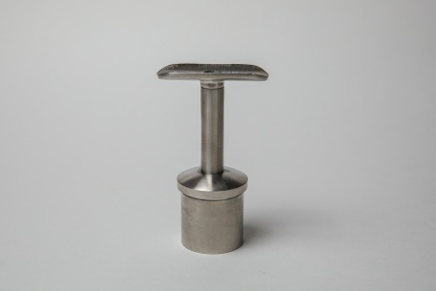 | Наконечник на стойку 42,4мм, ложемент 42,4мм, шлифованный |  | Наконечник на стойку. Предназначен для соединения стойки и поручня под углом 90гр  Материал — AISI 304.  Поверхность — Шлифованная. |  | 317 | 037-42х2/42S
100 | 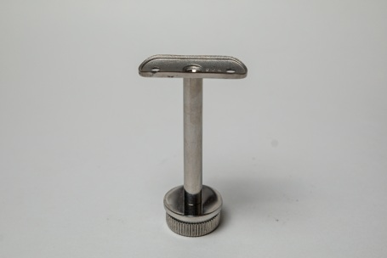 | Наконечник на стойку 42,4мм, ложемент 50,8мм, зеркальный |  | Данный элемент предназначен для соединения стойки 42,4 с поручнем 50,8мм под углом 90гр.  Материал — AISI 304.  Поверхность — зеркало.  Элемент сборный и состоит из нескольких частей: 033-42М, 015М, Ложемент 50,8мм, Винт М6х10 |  | 335 | 037-42/50М
101 |  | Наконечник на стойку 42,4мм, ложемент 42,4мм, зеркальный |  | Наконечник на стойку. Предназначен для соединения стойки и поручня под углом 90гр.  Материал — AISI 304.  Поверхность — зеркало. |  | 312 | 037-42/42М
102 |  | Наконечник на стойку 38мм, ложемент 50,8мм, зеркальный |  | Наконечник на стойку. Предназначен для соединения стойки и поручня под углом 90гр.  Материал — AISI 304.  Поверхность — зеркало. | 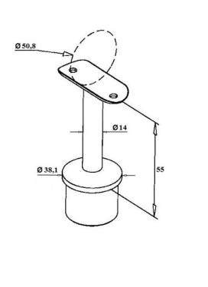 | 312 | 037-38/50М
103 | - | Наконечник на стойку 38мм, ложемент 42,4мм, зеркальный |  | Данный элемент предназначен для соединения стойки 38х1,5 с поручнем 42,4мм под углом 90гр.  Материал — AISI 304.  Поверхность — зеркало.  Элемент сборный и состоит из нескольких частей: 033-38М, 015М, Ложемент 42,4мм, Винт М6х10. | 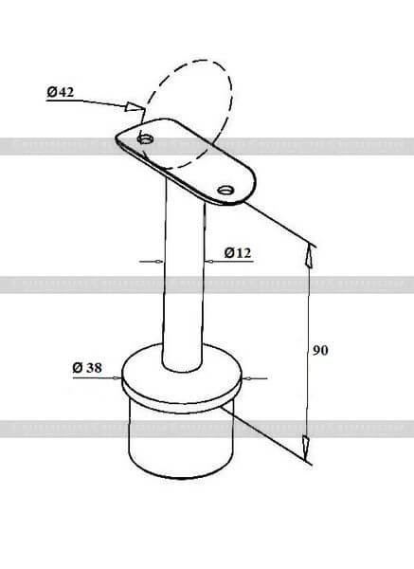 | 315 | 037-38/42М
104 | - | Наконечник на стойку 38мм, ложемент 38мм, зеркальный |  | Данный элемент предназначен для соединения стойки 38х1,5 с поручнем 38мм под углом 90гр.  Материал — AISI 304.  Поверхность — зеркало.  Элемент сборный и состоит из нескольких частей: 033-38М, 015М, Ложемент 38мм, Винт М6х10 | 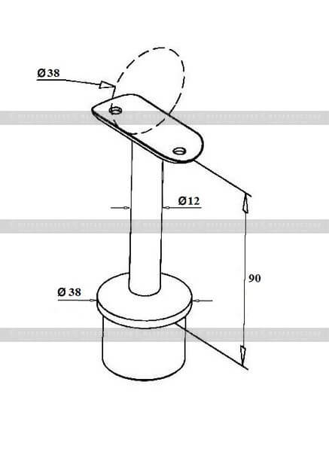 | 315 | 037-38/38М
105 | 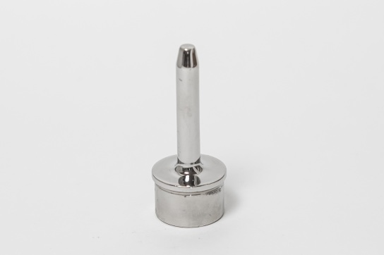 | Наконечник на стойку 42,4мм, зеркальный |  | Предназначен для соединения стойки и поручня под любом углом.  Материал — AISI 304.  Поверхность — зеркало. | 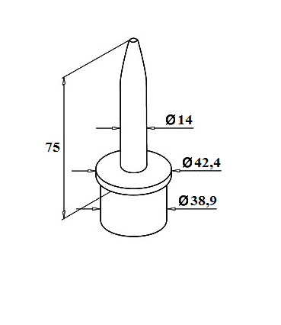 | 272 | 036-42М
106 |  | Наконечник на стойку 38мм, зеркальный |  | Предназначен для соединения стойки и поручня под любом углом.  Материал — AISI 304.  Поверхность — зеркало. | 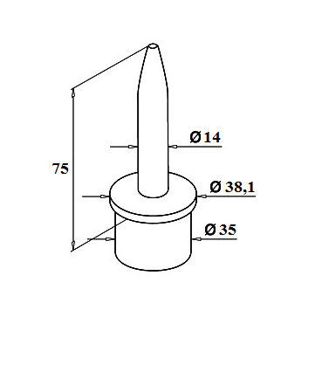 | 259 | 036-38М
107 | 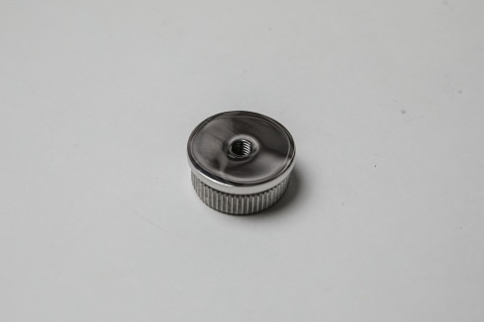 | Заглушка с резьбой М8 42.4мм, зеркальная |  | Элемент вставляется в трубу 42,4х1,5мм и 42,4х2,0мм, в центре имеется резьбовое отверстие М8 для крепления пальцев 015М или 016М Применяется в качестве основы для сборки наконечника на стойку. Такой элемент позволяет собрать наконечник на стойку 42,4мм с любым ложементом (38мм, 42,4мм, 50,8мм, плоским)  Материал — AISI 304.  Поверхность — зеркало. | 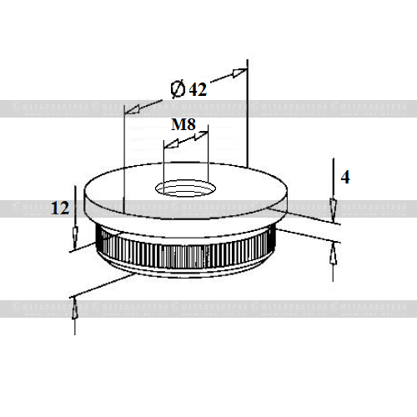 | 149 | 033-42М
108 |  | Заглушка с резьбой М8 38мм, зеркальная. Размер 38мм |  | Элемент вставляется в трубу 38х1,5мм, в центре имеется резьбовое отверстие М8 для крепления пальцев 015М или 016М. Применяется в качестве основы для сборки наконечника на стойку. Такой элемент позволяет собрать наконечник на стойку 38х1,5мм с любым ложементом (38мм, 42,4мм, 50,8мм, плоским).  Материал — AISI 304.  Поверхность — зеркало. | 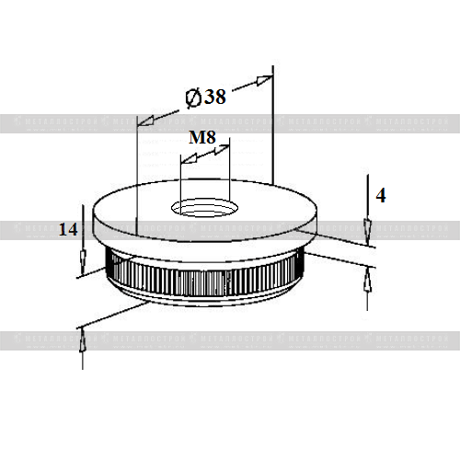 | 129 | 033-38М
109 | 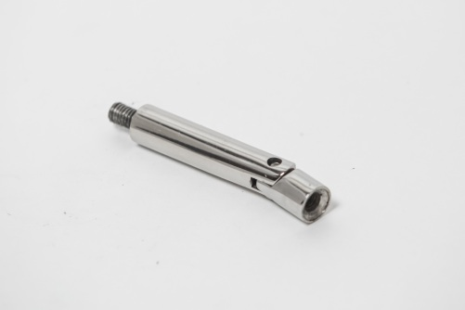 | Регулируемый палец держателя поручня д. 12мм, М6/М8, зеркальный |  | Палец (штырь) предназначен прежде всего для сборных регулируемых наконечников на стойки. Используется совместно с элементами 033-38М или 033-42М. Отредактировать!!!!!!!!!!!! С одной стороны элемента наружная резьба М8, с другой - внутренняя М6 для крепления ложемента любого размера. Элемент выполнен из нержавеющего прутка 12мм  Материал — AISI 304. Поверхность — зеркало. | 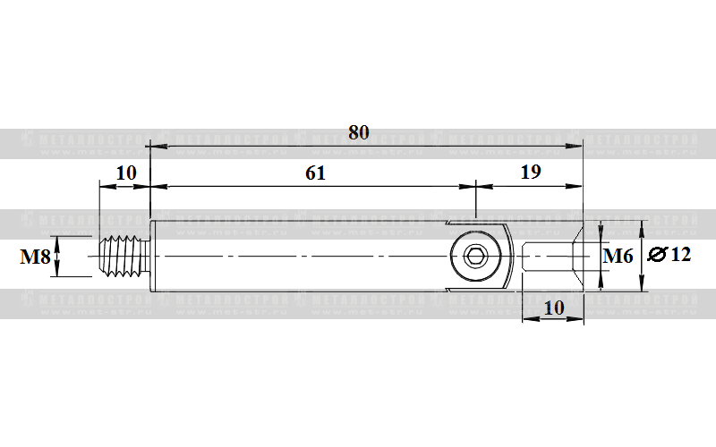 | 204 | 016М
110 | 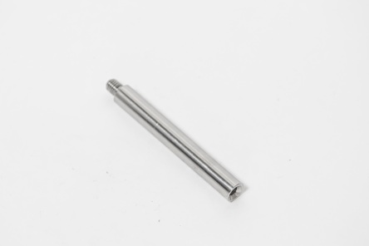 | Палец держателя поручня д. 12мм, М6/М8, зеркальный |  | Палец (штырь) предназначен прежде всего для сборных регулируемых наконечников на стойки. Используется совместно с элементами 033-38М или 033-42М. Отредактировать!!!!!!!!!!!! С одной стороны элемента наружная резьба М8, с другой - внутренняя М6 для крепления ложемента любого размера. Элемент выполнен из нержавеющего прутка 12мм  Материал — AISI 304.  Поверхность — зеркало. | 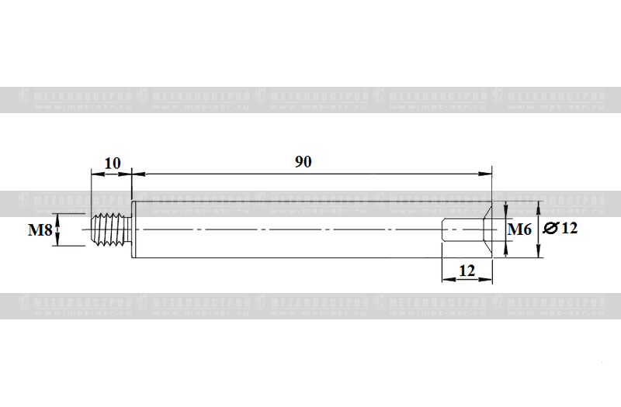 | 103 | 015М
Держатели стекла, ригеля.
111 | 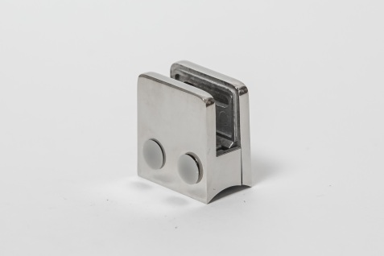 | Стеклодержатель (стекло 6мм, 8мм и 10мм) на стойку 42,4мм, зеркальный. |  | Литой стеклодержатель. Элемент предназначен для фиксации стеклянного заполнения между стойками. Состоит из двух частей, которые соединяются между собой двумя болтами (поставляются в комплекте). К стойке данный стеклодержатель крепится винтом М8. Дополнительно необходимо прибрести комплект резиновых прокладок для стекла 6мм, 8мм или 10мм.  Материал — AISI 304.  Поверхность — зеркало. | 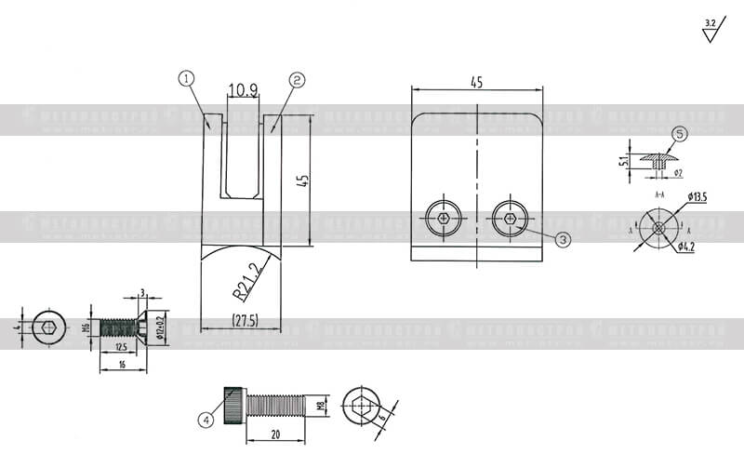 | 383 | 319-42М
112 | 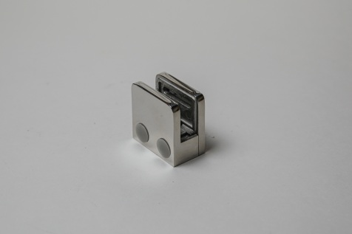 | Стеклодержатель (стекло 6мм, 8мм и 10мм) на плоскость, зеркальный. |  | Стеклодержатель литой. Элемент предназначен для фиксации стеклянного заполнения между стойками. Состоит из двух частей, которые соединяются между собой двумя болтами (поставляются в комплекте). К плоскости данный стеклодержатель крепится винтом М8. Дополнительно необходимо приобрести комплект резиновых прокладок для стекла 6мм, 8мм или 10мм.  Материал — AISI 304.  Поверхность — зеркало. | 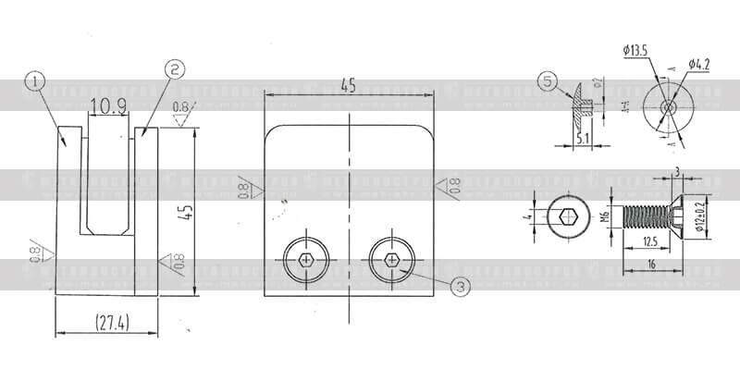 | 383 | 319М
113 | 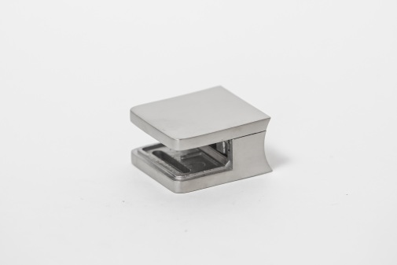 | Стеклодержатель (стекло 6, 8, 10мм) на стойку 42,4мм, шлифованный. |  | Стеклодержатель литой. Элемент предназначен для фиксации стеклянного заполнения между стойками. Состоит из двух частей и трех резиновых прокладок. К стойке крепится винтом М8. В комплекте набор резиновых прокладок под стекло 6, 8 и 10мм. Минимальная поставка — 4шт. Материал — AISI 304.  Поверхность — шлифованная. | - | 389 | 319-42S
114 | 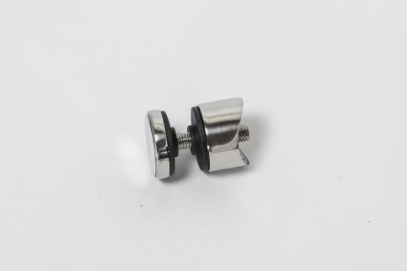 | Стеклодержатель (точка) на стойку 42,4мм, зеркальный. |  | Стеклодержатель «точка». Элемент предназначен для сквозного точечного крепления к круглой стойке 42,4мм стекла 5-12мм при помощи винта М8.  Материал — AISI 304.  Поверхность — зеркало. | 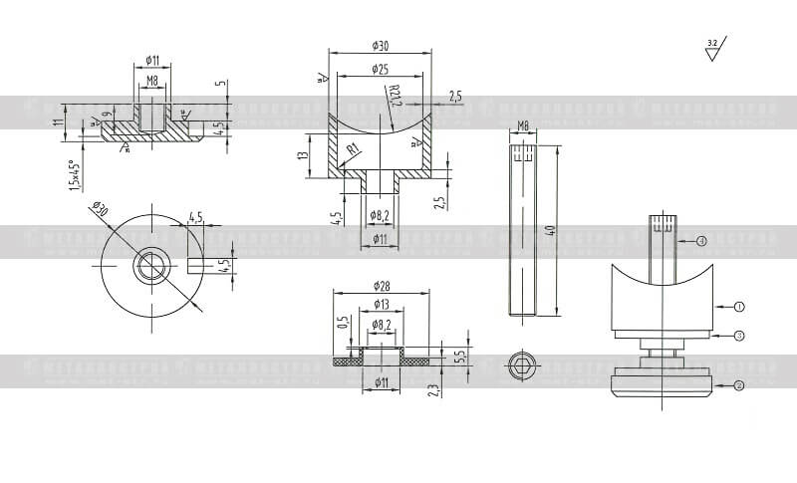 | 240 | 310-42М
115 |  | Стеклодержатель (точка) на стойку 38мм, зеркальный. |  | Стеклодержатель «точка». Элемент предназначен для сквозного крепления к стойке стекла 6-15мм при помощи винта М8. Материал — AISI 304.  Поверхность — зеркало. |  | 181 | 310-38М
116 | 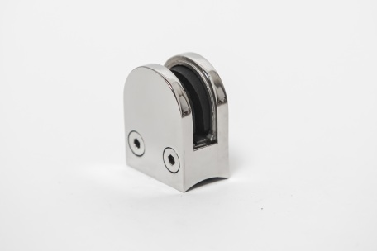 | Стеклодержатель (стекло 6мм, 8мм и 10мм) на стойку 50,8мм, зеркальный. |  | Стеклодержатель литой. Элемент предназначен для фиксации стеклянного заполнения между стойками. Состоит из двух частей и двух резиновых прокладок. К стойке крепится винтом М8. В комплекте набор резиновых прокладок под стекло 6мм, 8мм или 10мм.  Материал — AISI 304.  Поверхность — зеркало. | 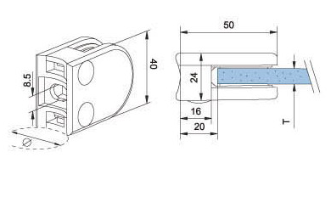 | 357 | 309-50М
117 | 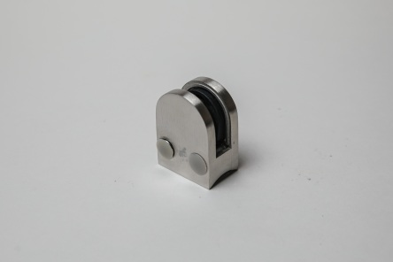 | Стеклодержатель (стекло 6мм, 8мм и 10мм) на стойку 42,4мм, шлифованный. |  | Стеклодержатель литой. Элемент предназначен для фиксации стеклянного заполнения между стойками. Состоит из двух частей, которые соединяются между собой двумя болтами (поставляются в комплекте). К стойке данный стеклодержатель крепится винтом М8. Дополнительно необходимо приобрести комплект резиновых прокладок для стекла 6мм, 8мм или 10мм. Поверхность шлифованная. Материал - AISI 304. | 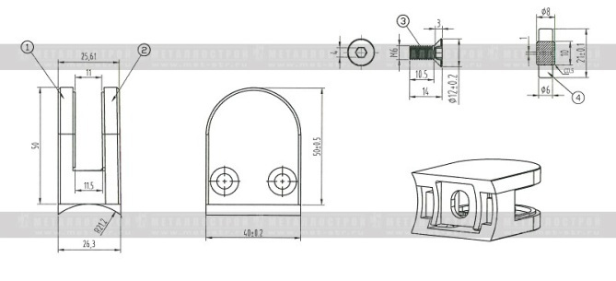 | 357 | 309-42S
118 |  | Стеклодержатель (стекло 6мм, 8мм и 10мм) на стойку 38мм, зеркальный. |  | Стеклодержатель литой. Элемент предназначен для фиксации стеклянного заполнения между стойками. Состоит из двух частей, которые соединяются между собой двумя болтами (поставляются в комплекте). К стойке данный стеклодержатель крепится винтом М8. Дополнительно необходимо приобрести комплект резиновых прокладок для стекла 6мм, 8мм или 10мм. Поверхность шлифованная. Материал - AISI 304. | 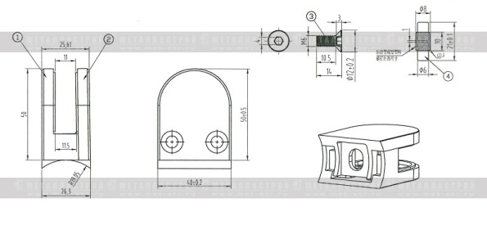 | 364 | 309-38М
119 | 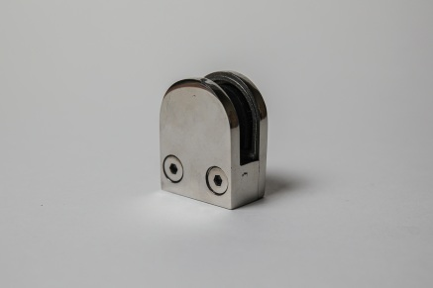 | Стеклодержатель (стекло 8мм) на плоскость, зеркальный. Размер "ПЛ". |  | Литой стеклодержатель. Элемент предназначен для фиксации стеклянного заполнения между стойками. Состоит из двух частей, которые соединяются между собой двумя болтами (поставляются в комплекте). К плоскости данный стеклодержатель крепится винтом М8. В комплекте идет набор резиновых прокладок для стекла толщиной 8мм.  Материал — AISI 304.  Поверхность — зеркало. | 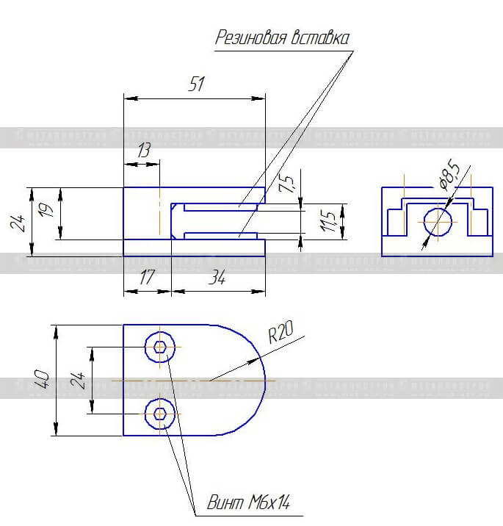 | 364 | 309М
120 | 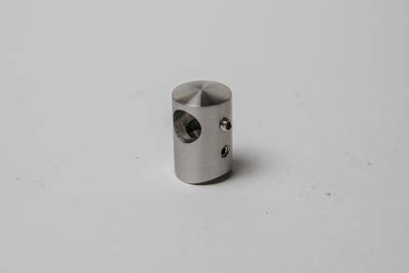 | Держатель ригеля 16мм на стойку 42,4мм, шлифованный. |  | Держатель ригеля. Предназначен крепления заполнения (ригеля) д. 16 мм к стойке. Состоит из двух частей. Основание крепится к стойке с помощью винта М6, затем на основание надевается основная часть и фиксируется при помощи потайного винта. Для фиксирования ригеля в держателе также предусмотрен потайной винт. Поверхность шлифованная. Материал — AISI 304. | 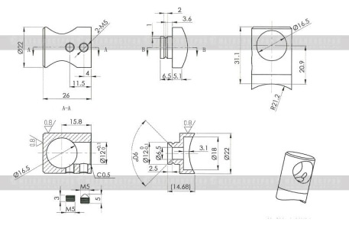 | 136 | 210-42S
121 | 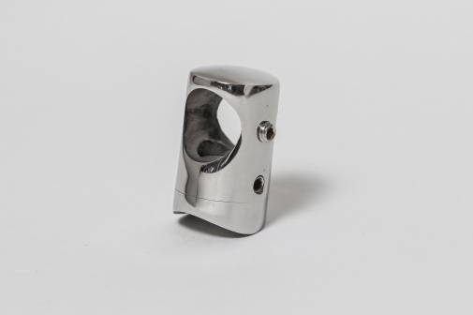 | Держатель ригеля 16мм на стойку 42,4мм, зеркальный. |  | Держатель ригеля. Предназначен для крепления заполнения (ригеля) д. 16 мм к стойке. Состоит из двух частей. Основание крепится к стойке с помощью винта М6, затем на основание надевается основная часть и фиксируется при помощи потайного винта. Для фиксирования ригеля в держателе также предусмотрен потайной винт.  Материал — AISI 304.  Поверхность — зеркало. |  | 127 | 210-42М
122 |  | Держатель ригеля 16мм на стойку 38мм, зеркальный. |  | Держатель ригеля. Предназначен для крепления заполнения (ригеля) д. 16 мм к стойке. Состоит из двух частей. Основание крепится к стойке с помощью винта М6, затем на основание надевается основная часть и фиксируется при помощи потайного винта. Для фиксирования ригеля в держателе также предусмотрен потайной винт.  Материал — AISI 304.  Поверхность — зеркало. | 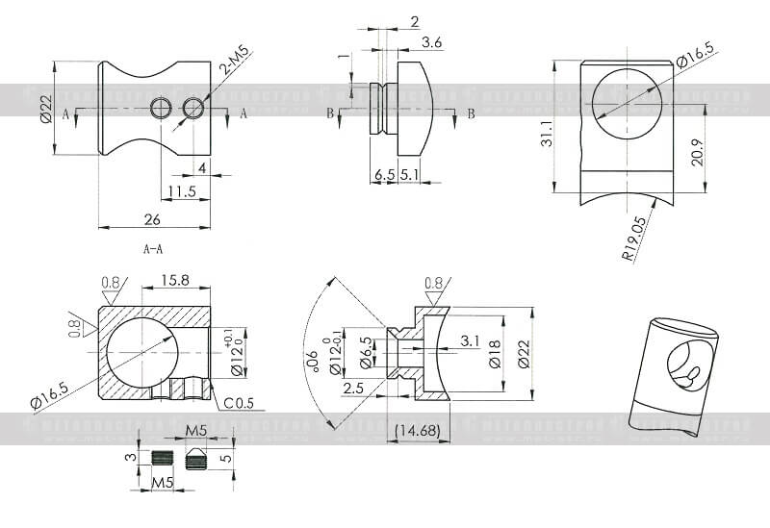 | 127 | 210-38М
123 | 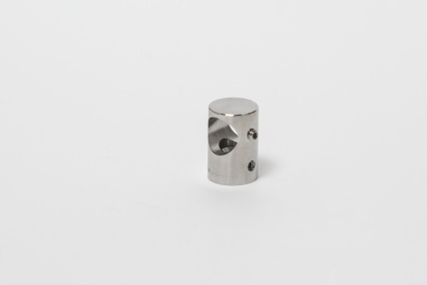 | Держатель ригеля 16мм на плоскость, зеркальный. |  | Держатель ригеля (леера). Предназначен крепления заполнения (ригеля) д. 16 мм к плоской поверхности. Состоит из двух частей. Основание крепится к поверхности с помощью винта М6, затем на основание надевается основная часть и фиксируется при помощи потайного винта. Для фиксирования ригеля в держателе также предусмотрен потайной винт.  Материал — AISI 304.  Поверхность — зеркало. | 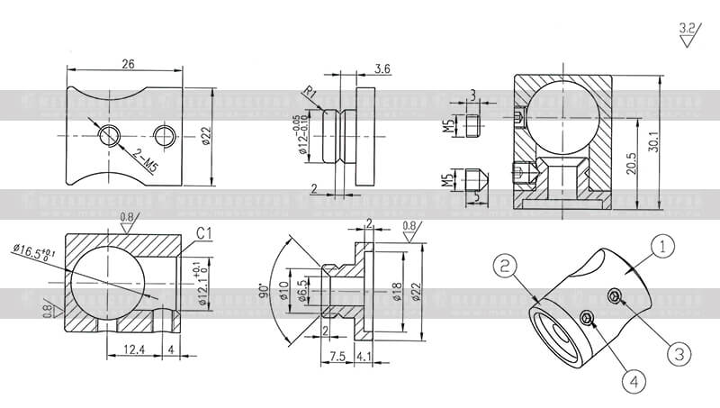 | 136 | 210М
124 |  | Держатель ригеля 12мм на стойку 42,4мм, шлифованный. |  | Держатель ригеля. Предназначен крепления заполнения (ригеля) д. 12 мм к стойке. Состоит из двух частей. Основание крепится к стойке с помощью винта М6, затем на основание надевается основная часть и фиксируется при помощи потайного винта. Для фиксирования ригеля в держателе также предусмотрен потайной винт.  Поверхность шлифованная. Материал — AISI 304. | 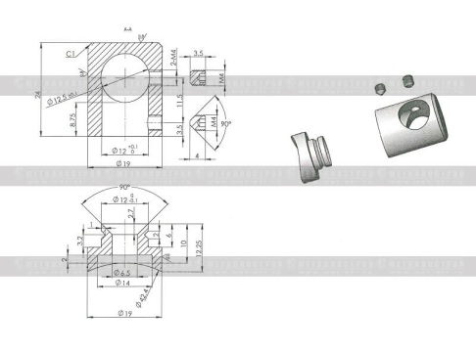 | 127 | 204-42S
125 |  | Держатель ригеля 12мм на стойку 42,4мм, зеркальный. |  | Держатель ригеля. Предназначен крепления заполнения (ригеля) д. 12 мм к стойке. Состоит из двух частей. Основание крепится к стойке с помощью винта М6, затем на основание надевается основная часть и фиксируется при помощи потайного винта. Для фиксирования ригеля в держателе также предусмотрен потайной винт.  Материал — AISI 304.  Поверхность — зеркало |  | 123 | 204-42М
126 |  | Держатель ригеля 12мм на стойку 38мм, зеркальный. |  | Держатель ригеля. Предназначен крепления заполнения (ригеля) д. 12 мм к стойке. Состоит из двух частей. Основание крепится к стойке с помощью винта М6, затем на основание надевается основная часть и фиксируется при помощи потайного винта. Для фиксирования ригеля в держателе также предусмотрен потайной винт.  Материал — AISI 304.  Поверхность — зеркало. | 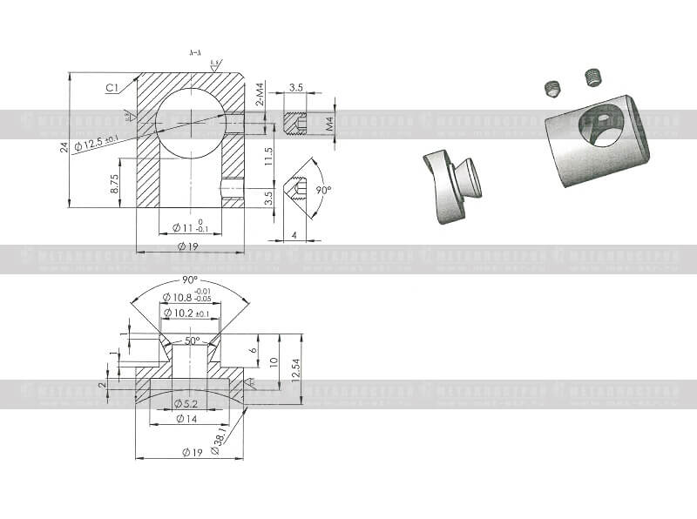 | 123 | 204-38М
127 |  | Держатель ригеля 12мм на плоскость, зеркальный. |  | Держатель ригеля (леера). Предназначен крепления заполнения (ригеля) д. 12 мм к плоской поверхности. Состоит из двух частей. Основание крепится к поверхности с помощью винта М6, затем на основание надевается основная часть и фиксируется при помощи потайного винта. Для фиксирования ригеля в держателе также предусмотрен потайной винт.  Материал — AISI 304.  Поверхность — зеркало. | 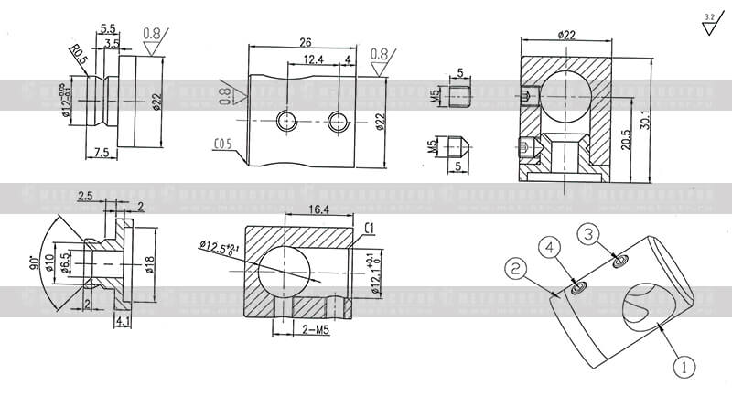 | 136 | 204М
Держатели троса
128 | 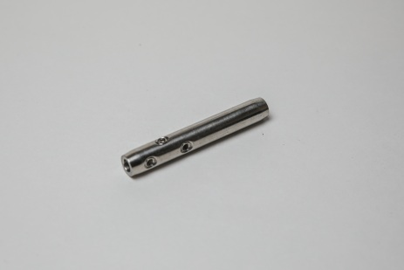 | Торцевой держатель троса д. 5мм. Шлифованный |  | Держатель предназначен для крепления троса к стойкам ограждений. Трос вставляется в торец элемента и фиксируется с помощью 3-х винтов. С противоположного торца держателя имеется резьбовое отверстие М6, предназначенное для крепления элемента к стойке и натяжки троса. Элемент выполнен из нержавеющей стали AISI 304 (08Х18Н10), имеет шлифованную обработку поверхности. | 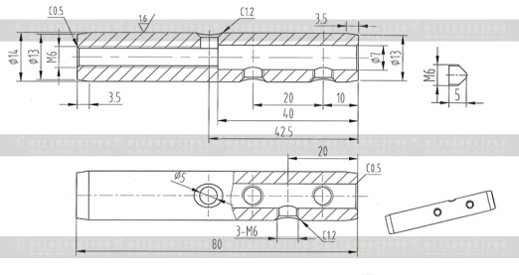 | 285 | 635S
129 | 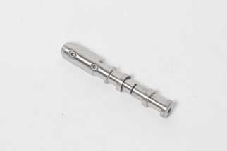 | Нерегулируемый держатель троса 5мм на круглую стойку (на плоскость). Шлифованный |  | Элемент предназначен для фиксации и натяжения троса. Крепится на круглую стойку д. 38мм, д. 42,4мм или 50,8мм, а также на плоскую поверхность (например, на профильную трубу). Для этого в стойке делается сквозное отверстие 10мм, в которое с разных сторон от стойки вставляются 2 части держателя (1 и 3). Элементы (2) при этом можно не использовать, если крепление осуществляется на профильную трубу. Трос фиксируется в держателе (3) с помощью 3-х винтов. Далее, путем вращения части держателя (1) с помощью шестигранника 4мм, осуществляется натяжка троса. Элемент выполнен из нержавеющей стали AISI 304 (08Х18Н10), имеет шлифованную обработку поверхности. | 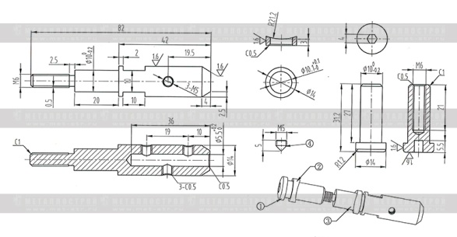 | 448 | 629-42S
130 | 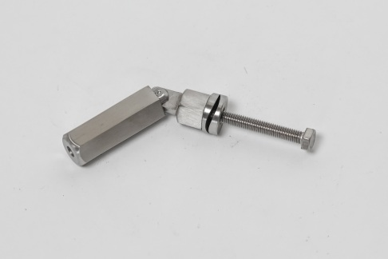 | Регулируемый держатель троса 5мм на круглую стойку (на плоскость). Шлифованный |  | Элемент предназначен для фиксации и натяжения троса. Крепится на круглую стойку д. 38мм, д. 42,4мм или 50,8мм, а также на плоскую поверхность (например, на профильную трубу). Для этого в стойке делается сквозное отверстие 8мм, в которое вставляется винт М6х59. Элементы (5) при этом можно не использовать, если крепление осуществляется на профильную трубу. Далее с помощью винта (4) держатель фиксируется на стойке. Крепление троса происходит следующим образом: трос продевается в цилиндрическую шестигранную гайку (1) и зажимается с помощью 3-х винтов во втулке (6). Для натяжения троса необходимо закручивать цилиндрическую гайку (1). Элемент в своей конструкции имеет шарнирное соединение, что позволяет использовать его как в горизонтальных, так и в наклонных ограждениях. Держатель выполнен из нержавеющей 304-й стали (08Х18Н10) и имеет шлифованную обработку поверхности. | 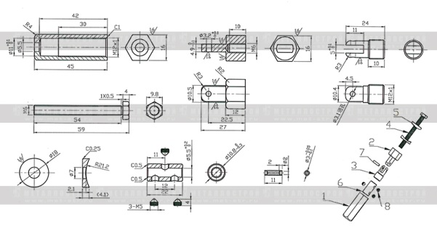 | 608 | 625-42S
131 | 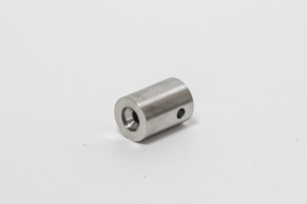 | Проходной держатель троса 5мм на плоскость. Шлифованный. Размер ПЛ |  | Конструктив данного элемента не предполагает фиксацию троса внутри с помощью винта, поэтому держатель используется в качестве проходного элемента. Крепится на любую плоскую поверхность (например, профильная труба). Элемент состоит из двух частей. Основание крепится к стойке с помощью винта М6, затем на основание надевается основная часть и фиксируется при помощи потайного винта. Поверхность шлифованная. Материал — AISI 304. | 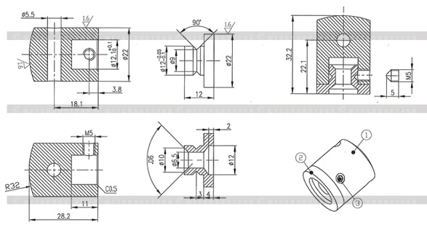 | 188 | 604S
132 | - | Проходной держатель троса 5мм на стойку 42,4мм. Шлифованный |  | Конструктив данного элемента не предполагает фиксацию троса внутри с помощью винта, поэтому держатель используется в качестве проходного элемента. Крепится на круглую трубу д. 42,4мм. Элемент состоит из двух частей. Основание крепится к стойке с помощью винта М6, затем на основание надевается основная часть и фиксируется при помощи потайного винта. Поверхность шлифованная. Материал — AISI 304. | 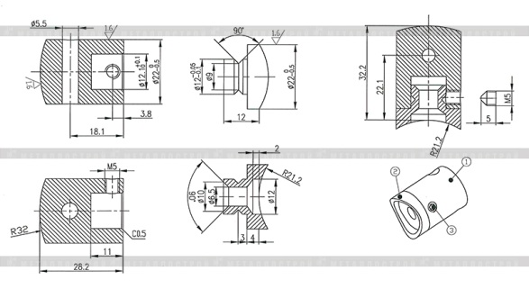 | 188 | 604-42S
133 | 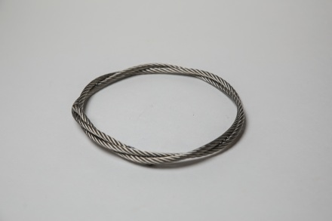 | Нержавеющий трос д. 5мм 7х19 AISI 304 |  | Трос из нержавеющей стали AISI 304 (отечественный аналог 08Х18Н10) используется в качестве заполнения в ограждениях из нержавеющей стали. Продажа осуществляется кратно одному метру. Выгодным преимуществом является его надежность и долговечность. | 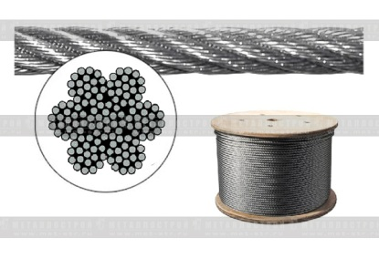 | 207 | Трос 5мм
Заглушки
134 | 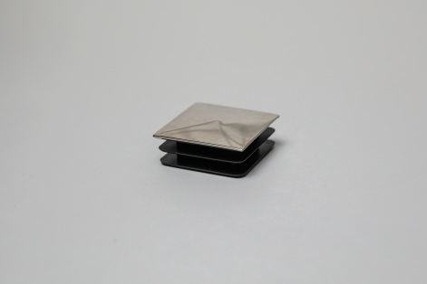 | Заглушка забивная пластиковая 40х40мм (хром) |  | Заглушка предназначена для установки в квадратной трубе 40х40мм (стенки 1-1,5мм). Выполнена из пластика, имеет хромированное покрытие торцевой части. Рекомендуется использовать внутри помещений. | 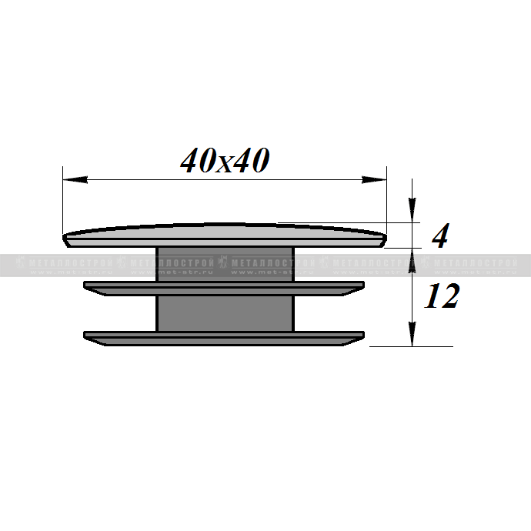 | 84 | 2040
135 | 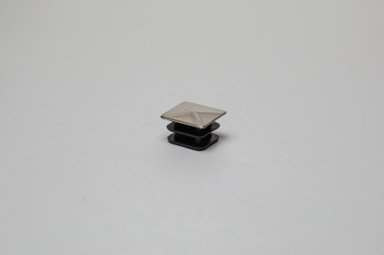 | Заглушка забивная пластиковая 25х25мм (хром) |  | Заглушка предназначена для установки в квадратной трубе 25х25мм (стенки 1-1,5мм). Выполнена из пластика, имеет хромированное покрытие торцевой части. Рекомендуется использовать внутри помещений. | 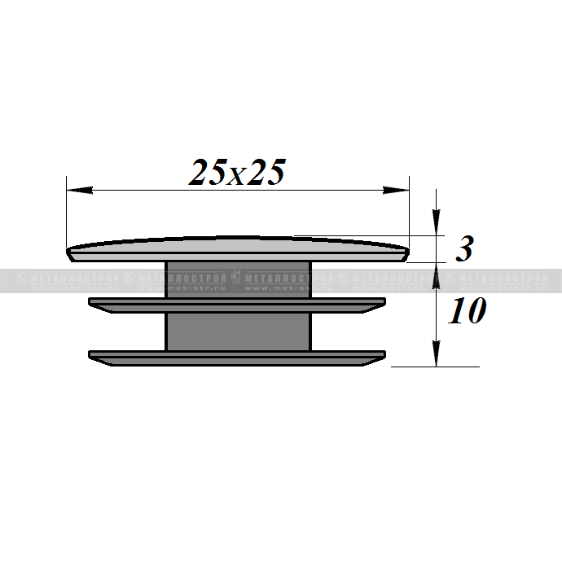 | 45 | 2025
136 |  | Заглушка забивная пластиковая 20х20мм (хром) |  | Заглушка предназначена для установки в квадратной трубе 20х20мм (стенки 1-1,5мм). Выполнена из пластика, имеет хромированное покрытие торцевой части. Рекомендуется использовать внутри помещений. | 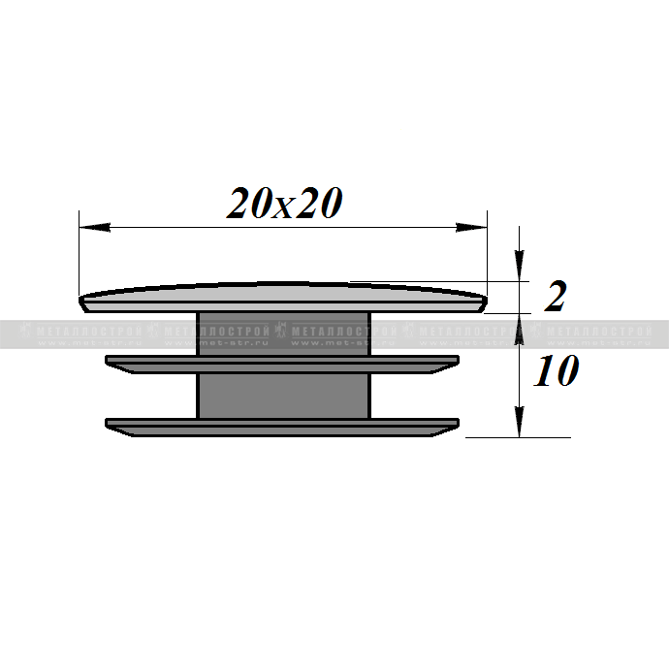 | 39 | 2020
137 | 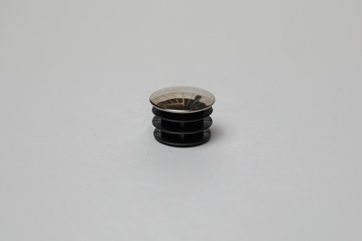 | Заглушка забивная пластиковая 25мм (хром) |  | Заглушка предназначена для установки в круглой трубе 25х1-1,5мм. Выполнена из пластика, имеет хромированное покрытие торцевой части. Рекомендуется использовать внутри помещений. | 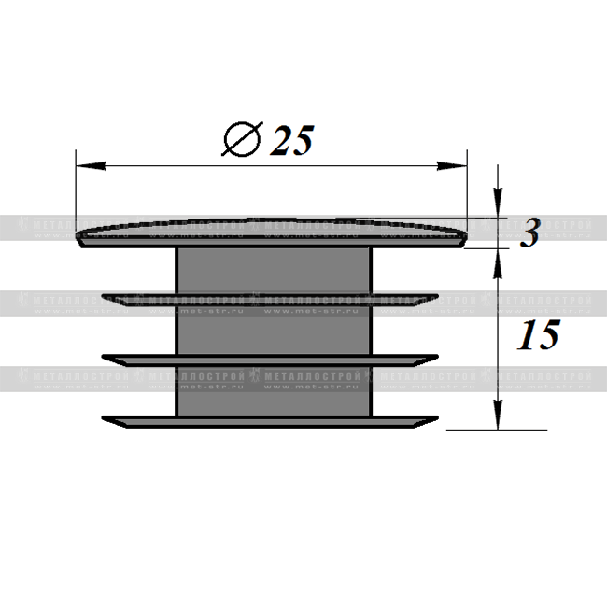 | 32 | 1025
138 |  | Заглушка забивная пластиковая 16мм (хром) |  | Заглушка предназначена для установки в круглой трубе 16х1-1,5мм. Выполнена из пластика, имеет хромированное покрытие торцевой части. Рекомендуется использовать внутри помещений. | 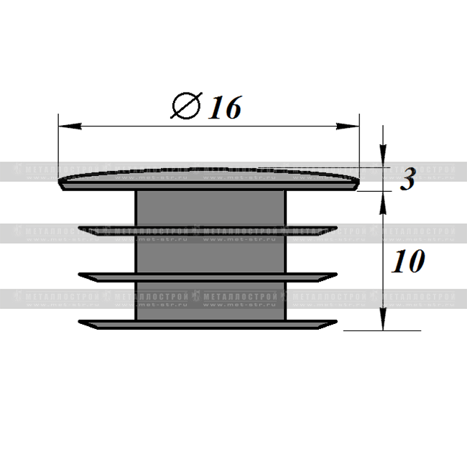 | 29 | 1016
139 |  | Заглушка забивная пластиковая 12мм (хром) |  | Заглушка предназначена для установки в круглой трубе 12x1мм. Выполнена из пластика, имеет покрытие хром. Рекомендуется использовать внутри помещений. | 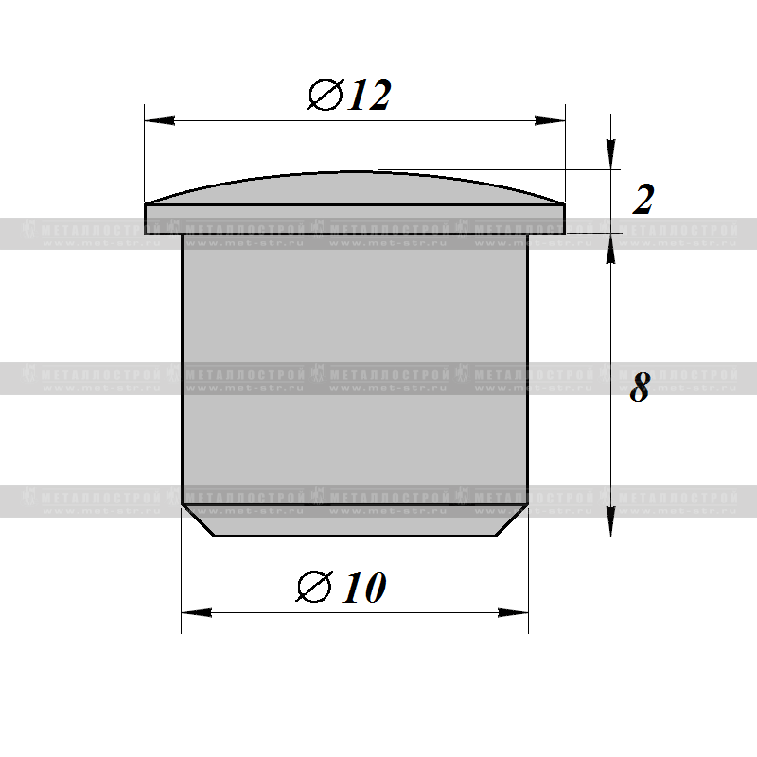 | 13 | 1012
140 | 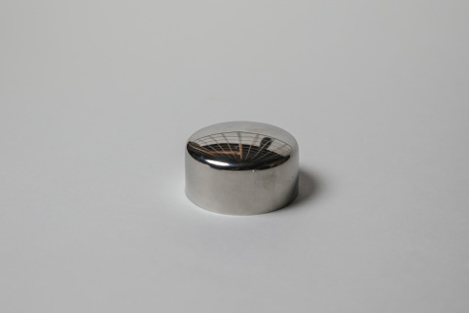 | Заглушка накладная для ПВХ поручня д. 50мм, зеркальная |  | Заглушка предназначена для скрытия среза ПВХ поручня. Устанавливается элементарным образом: надевается колпачком на торец ПВХ поручня и фиксируется с помощью самореза (имеется соответствующее отверстие). Выполнена из нержавеющей стали AISI 304 (08Х18Н10), зеркальное исполнение. | 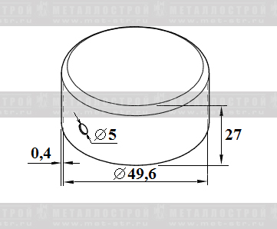 | 58 | 403-50М
141 | 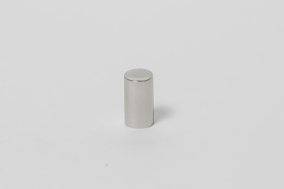 | Заглушка накладная 16мм, зеркальная. |  | Заглушка накладная. Устанавливается на срезе ригеля.  Материал — AISI 304.  Поверхность — зеркало. | 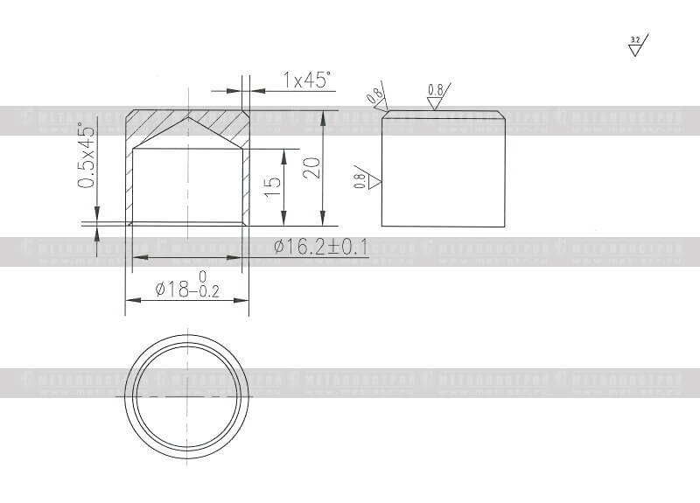 | 90 | 197-16М
142 |  | Заглушка накладная 12мм, зеркальная. |  | Заглушка накладная. Устанавливается на срезе ригеля.  Материал — AISI 304.  Поверхность — зеркало. | 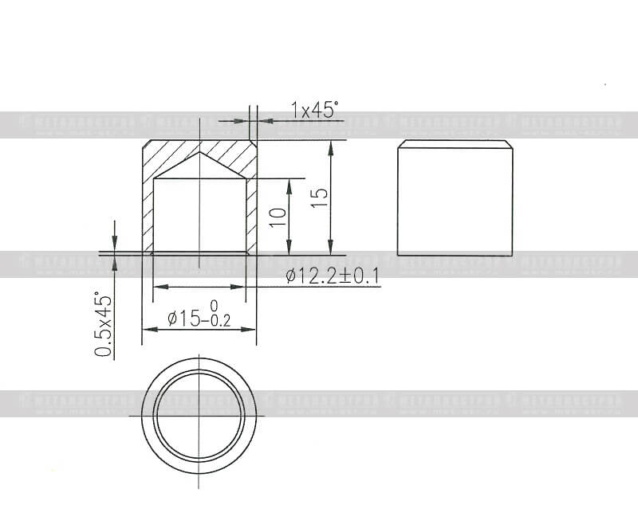 | 77 | 197-12М
143 | 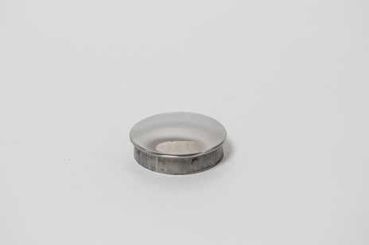 | Заглушка забивная 50,8мм, зеркальная. |  | Заглушка забивная сферическая. Устанавливается на срезе поручня или ригеля. Штамп из листового металла толщиной 1мм.  Материал — AISI 304.  Поверхность — зеркало. | 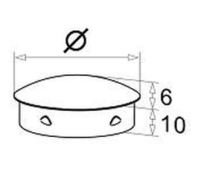 | 36 | 187-2-50М
144 |  | Заглушка забивная 42,4мм, зеркальная. |  | Заглушка забивная сферическая. Устанавливается на срезе поручня или ригеля. Штамп из листового металла толщиной 1мм.  Материал — AISI 304.  Поверхность — зеркало. |  | 34 | 187-2-42М
145 |  | Заглушка забивная 38мм, зеркальная. |  | Заглушка забивная сферическая. Устанавливается на срезе поручня или ригеля. Штамп из листового металла толщиной 1мм.  Материал — AISI 304.  Поверхность — зеркало. |  | 32 | 187-2-38М
146 |  | Заглушка забивная 25мм, зеркальная. |  | Заглушка забивная сферическая. Устанавливается на срезе поручня или ригеля. Штамп из листового металла толщиной 1мм.  Материал — AISI 304.  Поверхность — зеркало. |  | 29 | 187-2-25М
147 | 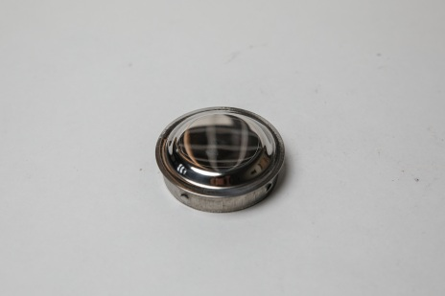 | Заглушка забивная 50,8мм, зеркальная. |  | Заглушка забивная рельефная. Устанавливается на срезе поручня или ригеля. Штамп из листового металла толщиной 0.6мм.  Материал — AISI 304.  Поверхность — зеркало. | - | 43 | 187-50М
148 |  | Заглушка забивная 42,4мм, зеркальная. |  | Заглушка забивная рельефная. Устанавливается на срезе поручня или ригеля. Штамп из листового металла толщиной 0.6мм.  Материал — AISI 304.  Поверхность — зеркало. | - | 40 | 187-42М
149 |  | Заглушка забивная 38мм, зеркальная. |  | Заглушка забивная рельефная. Устанавливается на срезе поручня или ригеля. Штамп из листового металла толщиной 0.6мм.  Материал — AISI 304.  Поверхность — зеркало. | - | 36 | 187-38М
150 |  | Заглушка забивная 16мм, зеркальная. |  | Заглушка забивная рельефная. Устанавливается на срезе поручня или ригеля. Штамп из листового металла толщиной 0.6мм.  Материал — AISI 304.  Поверхность — зеркало. | - | 21 | 187-16М
151 | 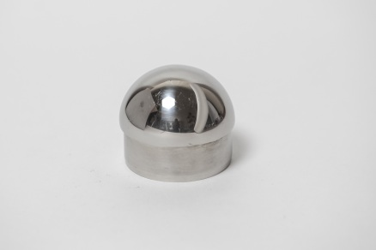 | Заглушка забивная 50,8мм, зеркальная. |  | Заглушка забивная сферическая. Устанавливается на срезе поручня.  Материал — AISI 304.  Поверхность — зеркало. | - | 207 | 177-50М
152 |  | Заглушка забивная 42,4мм, зеркальная |  | Заглушка забивная сферическая. Устанавливается на срезе поручня.  Материал — AISI 304.  Поверхность — зеркало. | - | 297 | 177-42М
153 |  | Заглушка забивная 38мм, зеркальная |  | Заглушка забивная сферическая. Устанавливается на срезе поручня.  Материал — AISI 304.  Поверхность — зеркало. | - | 146 | 177-38М
154 | 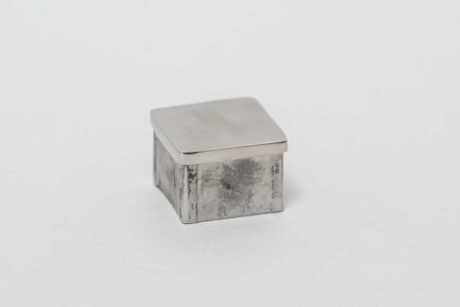 | Заглушка забивная 40х40мм, зеркальная. |  | Заглушка предназначена для установки в квадратной трубе 40х40х1.5мм.  Материал — AISI 304.  Поверхность — зеркало. | 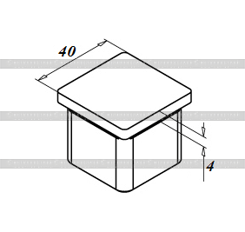 | 240 | 169-40х40М
155 | 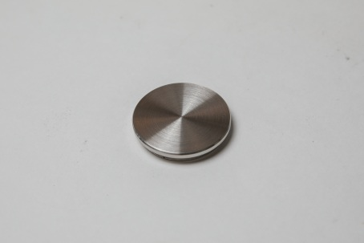 | Заглушка забивная 42,4мм, шлифованная. |  | Заглушка забивная плоская. Устанавливается на срезе поручня. Точеная.  Материал — AISI 304.  Поверхность — шлифованная . | 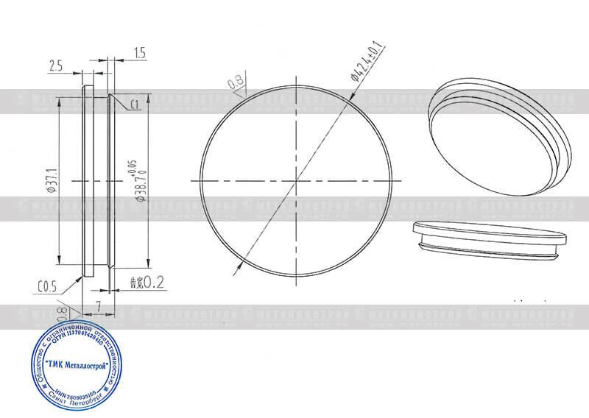 | 123 | 169-42S
156 | 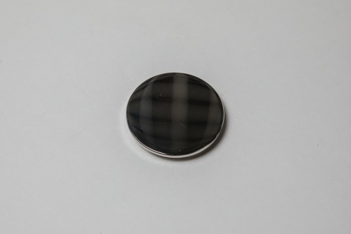 | Заглушка забивная 50,8мм, зеркальная. |  | Заглушка забивная плоская. Устанавливается на срезе поручня. Точеная.  Материал — AISI 304.  Поверхность — шлифованная . | 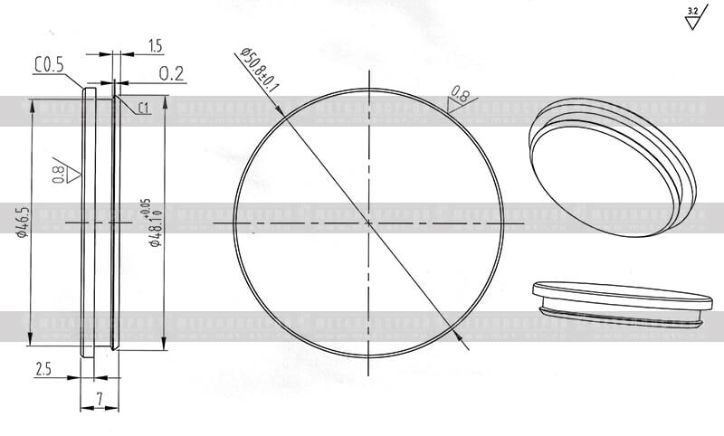 | 175 | 169-50М
157 |  | Заглушка забивная 42,4мм, зеркальная. |  | Заглушка забивная плоская. Устанавливается на срезе поручня. Точеная.  Материал — AISI 304.  Поверхность — шлифованная . |  | 127 | 169-42М
158 | 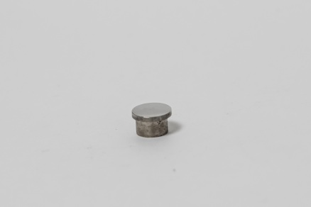 | Заглушка забивная 16мм, зеркальная. |  | Заглушка предназначена для установки в круглой трубе 16х1,5мм.  Материал — AISI 304.  Поверхность — зеркальная. | 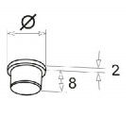 | 45 | 169-16M
159 |  | Заглушка забивная 12мм, зеркальная. |  | Заглушка предназначена для установки в круглой трубе 12х1мм.  Материал — AISI 304.  Поверхность — зеркальная. |  | 45 | 169-12M
160 | 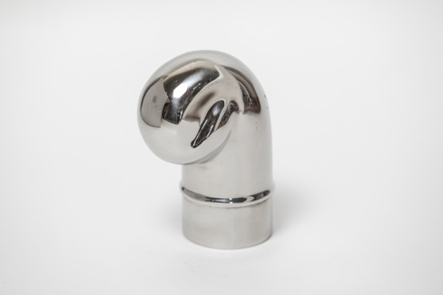 | Окончание поручня 90° 50,8мм, зеркальное. |  | Окончание поручня. Элемент предназначен для установки в начале или конце поручня.  Материал — AISI 304.  Поверхность — зеркальная. | 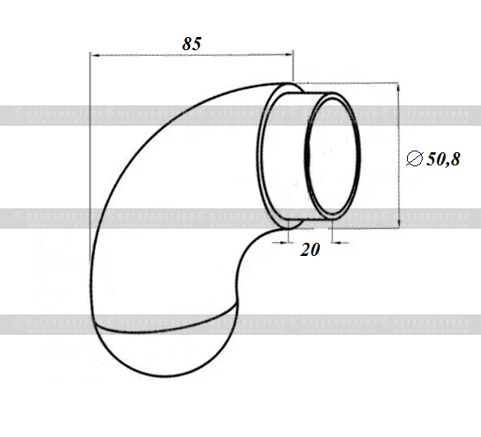 | 513 | 166-50М
161 |  | Окончание поручня 90° 42,4мм, зеркальное. |  | Окончание поручня. Элемент предназначен для установки в начале или конце поручня.  Материал — AISI 304.  Поверхность — зеркальная. | 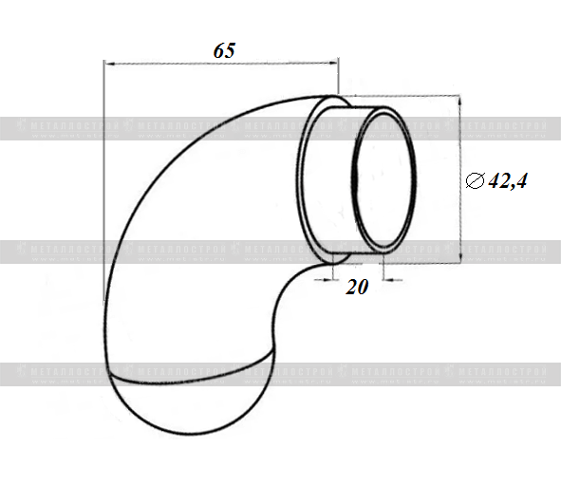 | 461 | 166-42М
162 |  | Окончание поручня 90° 38мм, зеркальное. |  | Окончание поручня. Элемент предназначен для установки в начале или конце поручня.  Материал — AISI 304.  Поверхность — зеркальная. | 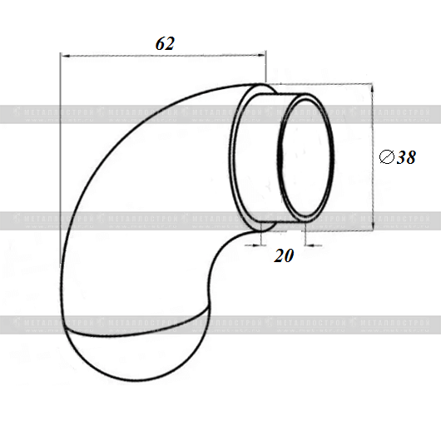 | 409 | 166-38М
162.1 | 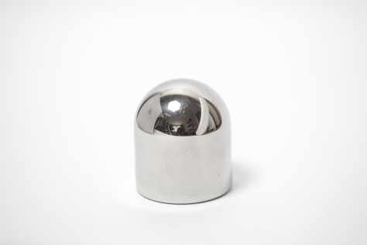 | Заглушка декоративная сферическая. 38мм, зеркальное. |  | Заглушка декоративная сферическая. Устанавливается на срезе поручня.  Материал — AISI 304.  Поверхность — зеркало. | - | 136 | 167-38С
162.2 |  | Заглушка декоративная сферическая. 42,4мм, зеркальное. |  | Заглушка декоративная сферическая. Устанавливается на срезе поручня.  Материал — AISI 304.  Поверхность — зеркало. | - | 149 | 167-42С
162.3 |  | Заглушка декоративная сферическая. 50,8мм, зеркальное. |  | Заглушка декоративная сферическая. Устанавливается на срезе поручня.  Материал — AISI 304.  Поверхность — зеркало. | - | 175 | 167-50С
162.4 | 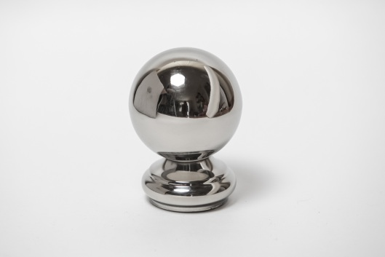 | Заглушка декоративная сферическая. 38мм, зеркальное. |  | Заглушка декоративная сферическая. Устанавливается на срезе поручня.  Материал — AISI 304.  Поверхность — зеркало. | - | 136 | 168-38С
162.5 |  | Заглушка декоративная сферическая. 42,4мм, зеркальное. |  | Заглушка декоративная сферическая. Устанавливается на срезе поручня.  Материал — AISI 304.  Поверхность — зеркало. | - | 149 | 168-42С
Низ стойки
163 | 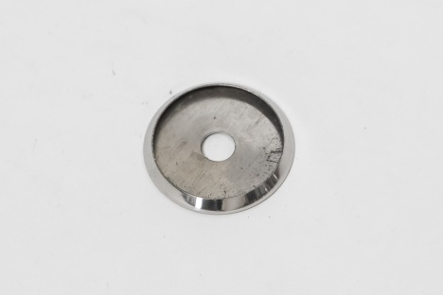 | Шайба подкладочная для трубы 50,8мм, зеркальная. |  | Шайба подкладочная для трубы 50,8мм. Чаще всего применяется совместно с дистансерами (ДС-1, ДС-2, ДС-3) для бокового крепления стойки. Позволяет увеличить площадь примыкания дистансера к поверхности, что значительно увеличивает надежность и долговечность крепления. | - | 51 | Шайба н/ж 50,8мм
164 | 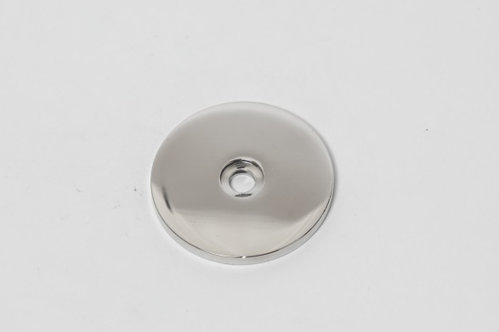 | Шайба установочная, н/ж, зеркальная |  | Шайба предназначена для использования в составе элемента 086М, 087-38М, 087-42М, 087-50М Отредактировать!!!!!!!!!!!! Таким образом она выполняет функцию основания для креплений пристенного поручня. Позволяет выполнять антивандальное исполнение креплений, что особо популярно в местах с большой проходимостью людей.  Материал — AISI 304.  Поверхность — зеркальная. | 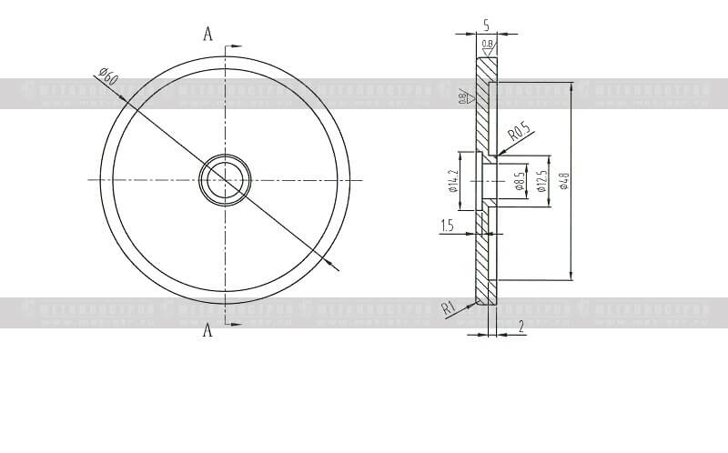 | 195 | Шайба установочная, н/ж.
165 |  | Шайба подкладочная для трубы 38мм, зеркальная. |  | Шайба подкладочная для трубы 38мм. Чаще всего применяется совместно с дистансерами (ДС-1, ДС-2, ДС-3 Отредактировать!!!!!!!!!!!!) для бокового крепления стойки. Позволяет увеличить площадь примыкания дистансера к поверхности, что значительно увеличивает надежность и долговечность крепления. | - | 45 | Шайба н/ж 38мм
166 | 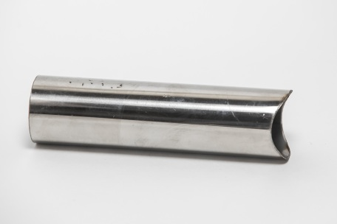 | Дистанцер д. 38мм, ложемент 42,4мм, длина 200мм, зеркальный. |  | Данный элемент предназначен для бокового крепления стойки к поверхности. Используется в тех случаях, когда край плитки выходит за габарит ступени и нет возможности установить стойку вплотную к боковой поверхности. Стойка крепится с помощью шпильки (М8 - М10), которая проходит внутри дистанцера, затем через сквозное отверстие в стойке и заканчивается колпачковой гайкой. Также данный элемент можно использовать в качестве стойки отбойника. В этом случае необходимо выбрать фланец для крепления дистанцера к полу и приварить его (можно воспользоваться услугами нашей организации). Горизонтальная труба отбойника крепится к стойке также с использованием сварки. | 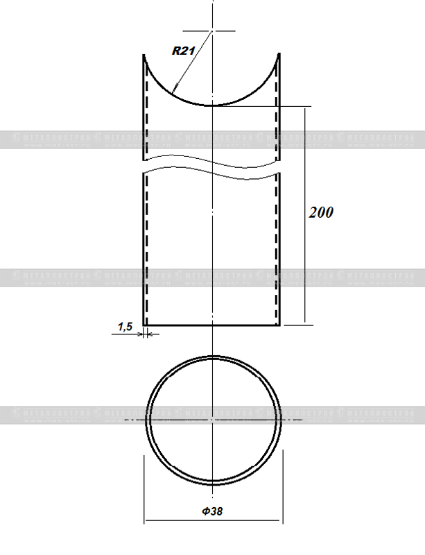 | 227 | ДС-3-38/42М
167 |  | Дистансер д. 38мм, ложемент 38мм, длина 200мм, зеркальный. |  | Данный элемент предназначен для бокового крепления стойки к поверхности. Используется в тех случаях, когда край плитки выходит за габарит ступени и нет возможности установить стойку вплотную к боковой поверхности. Стойка крепится с помощью шпильки (М8 - М10), которая проходит внутри дистансера, затем через сквозное отверстие в стойке и заканчивается колпачковой гайкой. |  | 234 | ДС-3-38/38М
168 |  | Дистансер д. 38мм, ложемент 42,4мм, длина 100мм, зеркальный |  | Данный элемент предназначен для бокового крепления стойки к поверхности. Используется в тех случаях, когда край плитки выходит за габарит ступени и нет возможности установить стойку вплотную к боковой поверхности. Стойка крепится с помощью шпильки (М8 - М10), которая проходит внутри дистансера, затем через сквозное отверстие в стойке и заканчивается колпачковой гайкой. | 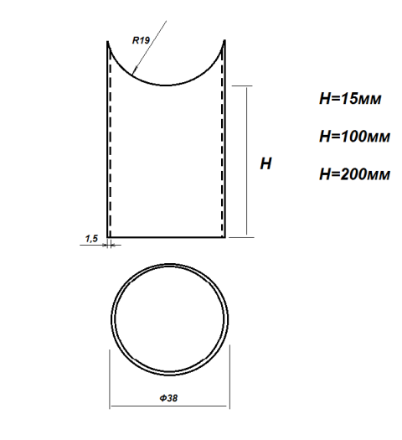 | 162 | ДС-2-38/42М
169 |  | Дистансер д. 38мм, ложемент 38мм, длина 100мм, зеркальный. |  | Данный элемент предназначен для бокового крепления стойки к поверхности. Используется в тех случаях, когда край плитки выходит за габарит ступени и нет возможности установить стойку вплотную к боковой поверхности. Стойка крепится с помощью шпильки (М8 - М10), которая проходит внутри дистансера, затем через сквозное отверстие в стойке и заканчивается колпачковой гайкой. |  | 162 | ДС-2-38/38М
170 | 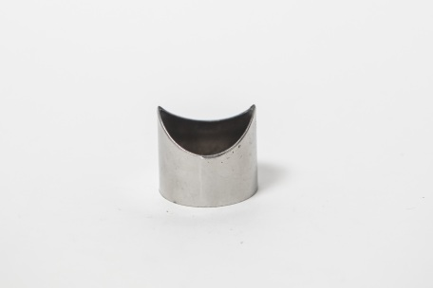 | Дистансер д. 38мм, ложемент 42,4мм, длина 15мм, зеркальный. |  | Данный элемент предназначен для бокового крепления стойки к поверхности. Используется в тех случаях, когда край плитки выходит за габарит ступени и нет возможности установить стойку вплотную к боковой поверхности. Стойка крепится с помощью шпильки (М8 - М10), которая проходит внутри дистансера, затем через сквозное отверстие в стойке и заканчивается колпачковой гайкой. | 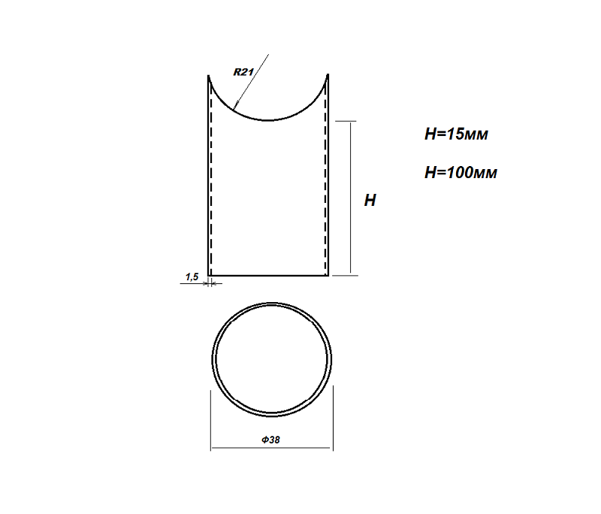 | 103 | ДС-1-38/42М
171 |  | Дистансер д. 38мм, ложемент 38мм, длина 15мм, зеркальный. |  | Данный элемент предназначен для бокового крепления стойки к поверхности. Используется в тех случаях, когда край плитки выходит за габарит ступени и нет возможности установить стойку вплотную к боковой поверхности. Стойка крепится с помощью шпильки (М8 - М10), которая проходит внутри дистансера, затем через сквозное отверстие в стойке и заканчивается колпачковой гайкой. |  | 103 | ДС-1-38/38М
172 | 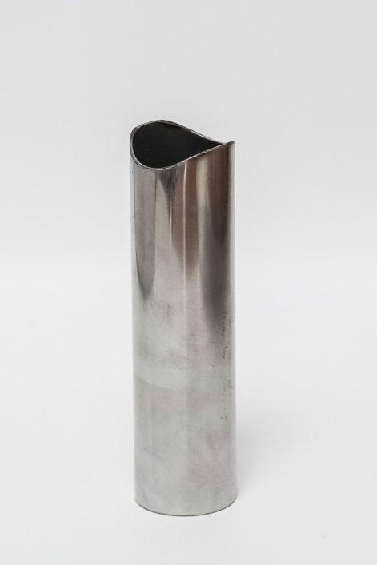 | Дистансер 42,4мм, ложемент 50,8мм, высота 100-300мм, зеркальный. |  | Данный элемент предназначен для использования в качестве стойки для отбойника. Ложемент 50,8мм. В зависимости от высоты отбойника стойка также может иметь различную высоту (любую по желанию заказчика). Элемент изготавливается из труб 42,4х1,5 и 42,4х2,0, марки стали AISI 201 и AISI 304. Эту процедуру мы можем выполнить на складе в короткие сроки.  Крепление стойки к трубе 50,8мм выполняется при помощи сварки.  Срок изготовления данного элемента от 1-го до 2-х рабочих дней в зависимости от необходимого количества и загруженности производства.  В стоимость элемента НЕ включена стоимость трубы. Труба покупается отдельно в необходимом количестве. |  | 91 | ДС-42/50М
173 | 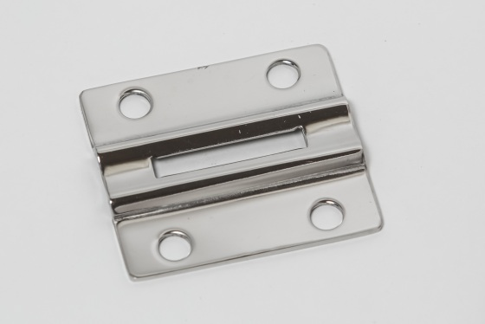 | Боковой держатель стойки, н/ж, зеркальный |  | Элемент предназначен для бокового крепления стойки к поверхности. Крепится к стойке при помощи сварки. Плюс элемента в том, что нет необходимости в последующей полировке сварного шва, и второе - крепление получается очень надежное (при надлежащей сварке).  Элемент выполнен из стали AISI 304, толщина 3мм, размер 90х100мм, 4 отв. д. 13мм, полированная поверхность. | - | 348 | БК-1М
174 | 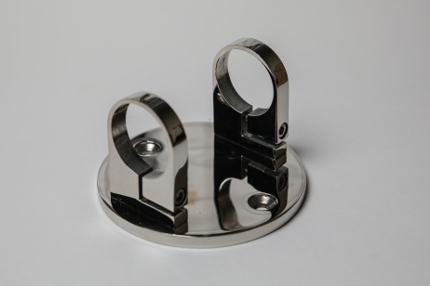 | Боковой держатель стойки 42,4мм, зеркальный. |  | Боковой держатель стойки предназначен для крепления стойки к поверхности без использования сварки. Очень надежный и силовой элемент, а также прост и удобен при монтаже. Поверхность зеркальная. Материал AISI 304. | 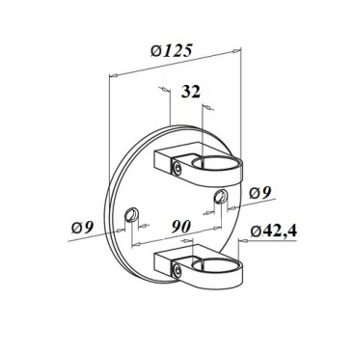 | 1235 | 303-42М
175 | -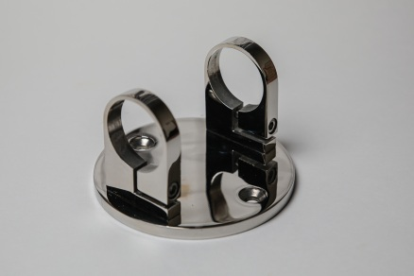 | Боковой держатель стойки 38мм, зеркальный. |  | Боковой держатель стойки предназначен для крепления стойки к поверхности без использования сварки. Очень надежный и силовой элемент, а также прост и удобен при монтаже. Поверхность зеркальная. Материал AISI 304. | 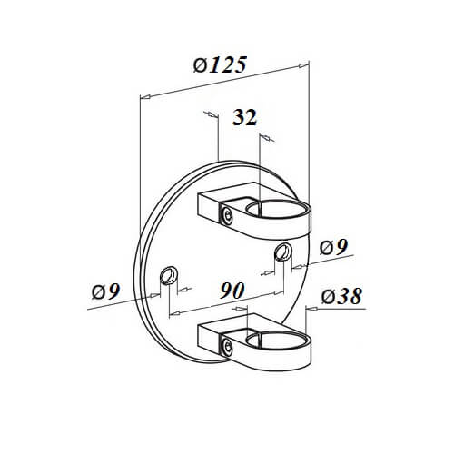 | 1235 | 303-38М
176 | 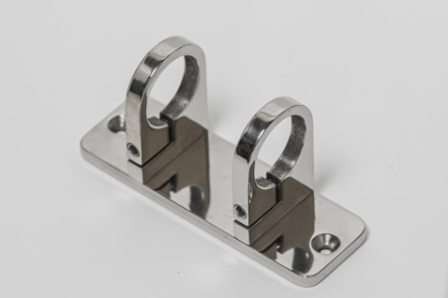 | Боковой держатель стойки 38мм, зеркальный. |  | Боковой держатель стойки предназначен для крепления стойки к поверхности без использования сварки. Очень надежный и силовой элемент, а также прост и удобен при монтаже. Поверхность зеркальная. Материал AISI 304. | 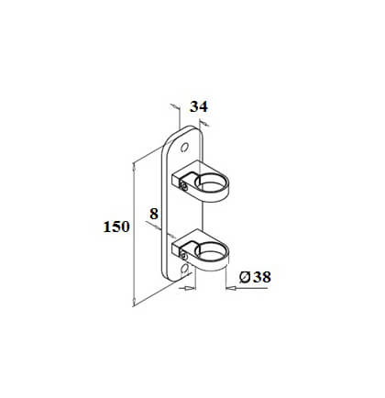 | 1235 | 302-38М
177 | 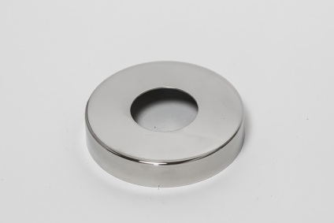 | Крышка декоративная 42,4мм, нар. д. 90мм, толщина 0,8мм, зеркальная. |  | Низ стойки. Декоративная крышка. Служит для скрытия элементов крепления стойки с поверхностью. Штамп из листа 0,8мм. | 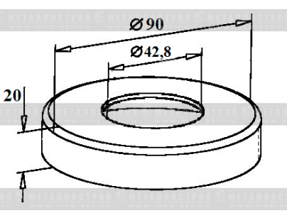 | 88 | 25388-42М
178 |  | Крышка декоративная 38мм, нар. д. 90мм, толщина 0,8мм, зеркальная. |  | Низ стойки. Декоративная крышка. Служит для скрытия элементов крепления стойки с поверхностью. Штамп из листа 0,8мм | 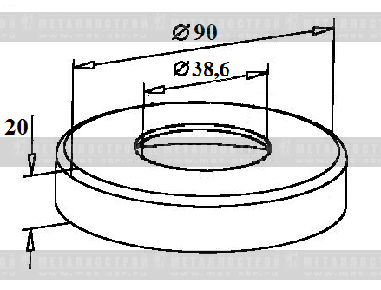 | 88 | 253-38М
179 | 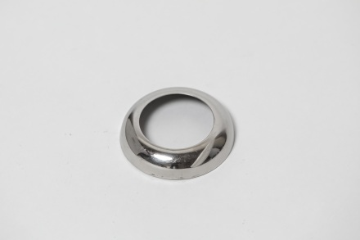 | Низ стойки (малый) для трубы 50,8мм, нар.д. 76мм, зеркальный. |  | Низ стойки. Декоративная крышка. Используется в тех случаях, когда стойка крепится при помощи одного центрального анкера. Штамп из листа 0.6мм. Наружный диаметр 76мм. Поверхность — зеркало. Материал — AISI 304. | - | 39 | 252-50М
180 |  | Низ стойки (малый) для трубы 42,4мм, нар.д. 60мм, зеркальный. |  | Низ стойки. Декоративная крышка. Используется в тех случаях, когда стойка крепится при помощи одного центрального анкера. Штамп из листа 0.6мм. Наружный диаметр 60мм. Поверхность — зеркало. Материал — AISI 304. | - | 38 | 252-42М
181 |  | Низ стойки (малый) для трубы 38мм, нар. д. 60мм, зеркальный. |  | Низ стойки. Декоративная крышка. Используется в тех случаях, когда стойка крепится при помощи одного центрального анкера. Штамп из листа 0.6мм. Наружный диаметр 60мм. Поверхность — зеркало. Материал — AISI 304. | - | 32 | 252-38М
182 | 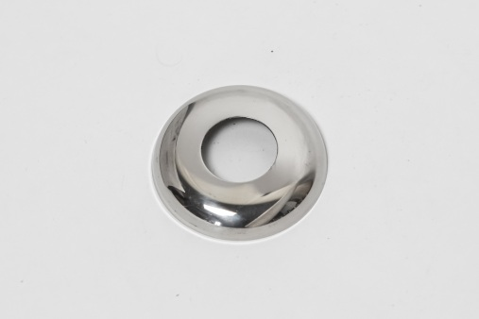 | Низ стойки (малый) для трубы 25мм, нар. д. 60мм, зеркальный. |  | Низ стойки. Декоративная крышка. Используется в тех случаях, когда стойка крепится при помощи одного центрального анкера. Штамп из листа 0.6мм. Наружный диаметр 60мм. Поверхность — зеркало. Материал — AISI 304. | 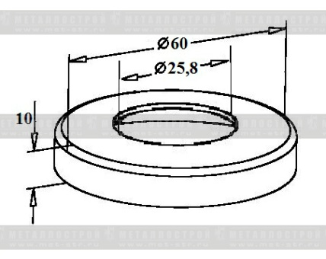 | 26 | 252-25М
183 | 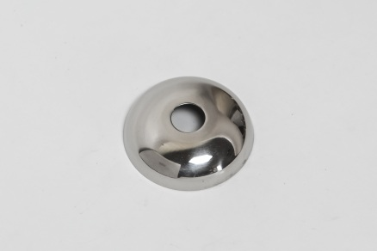 | Низ стойки (малый) для трубы 16мм, нар. д. 60мм, зеркальный. |  | Низ стойки. Декоративная крышка. Используется в тех случаях, когда необходимо скрыть место крепления трубы 16мм к поверхности. Штамп из листа 0.6мм. Наружный диаметр 60мм. Поверхность — зеркало. Материал — AISI 304. | 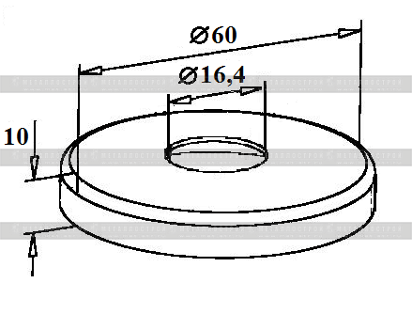 | 30 | 252-16М
184 |  | Низ стойки (малый) для трубы 12мм, нар. д. 50мм, зеркальный. |  | Низ стойки. Декоративная крышка. Используется в тех случаях, когда необходимо скрыть место крепления трубы 12мм к поверхности. Штамп из листа 0.6мм. Наружный диаметр 60мм. Поверхность — зеркало. Материал — AISI 304. | 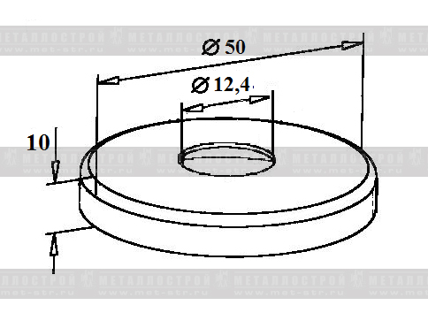 | 30 | 252-12М
185 | 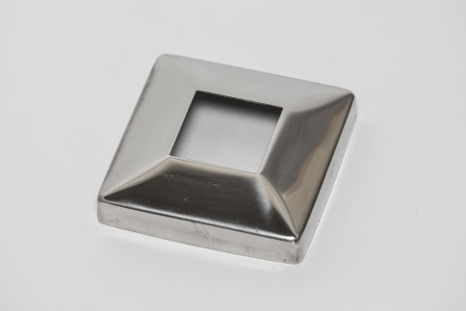 | Крышка декоративная для трубы 40х40мм, нар. размер 105х105мм, толщина 1мм, зеркальная. |  | Низ стойки. Декоративная крышка. Служит для скрытия элементов крепления квадратной стойки 40х40мм с поверхностью. Элемент предназначен для установки совместно с закладной ЗС-2-40х40-НЖ. Штамп из листа 1мм. Поверхность — зеркало. Материал — AISI 304. | 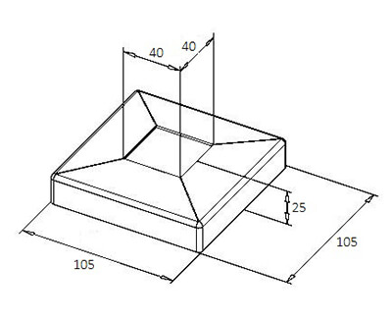 | 201 | 251-40x40M
186 | 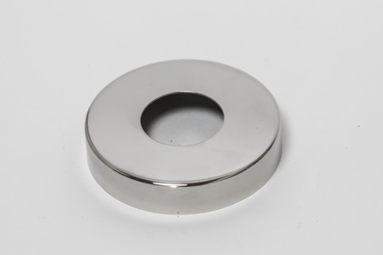 | Крышка декоративная 50,8мм, нар. д. 100мм, облегченная, толщина 0,5мм, зеркальная. |  | Низ стойки. Декоративная крышка. Служит для скрытия элементов крепления стойки с поверхностью. Поверхность — зеркало. Материал — AISI 304. | 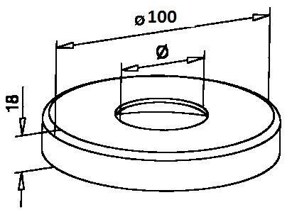 | 97 | 251L-50М
187 |  | Крышка декоративная 42,4мм, нар. д. 100мм, облегченная, толщина 0,5мм, зеркальная. |  | Низ стойки. Декоративная крышка. Служит для скрытия элементов крепления стойки с поверхностью. Поверхность — зеркало. Материал — AISI 304. |  | 90 | 251L-42М
188 | 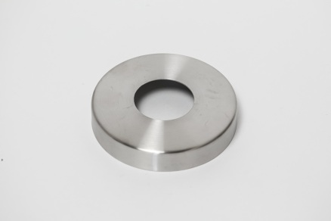 | Крышка декоративная 38мм, нар. д. 100мм, облегченная, толщина 0,5мм, зеркальная. |  | Низ стойки. Декоративная крышка. Служит для скрытия элементов крепления стойки с поверхностью. Поверхность — зеркало. Материал — AISI 304. |  | 90 | 251L-38М
189 |  | Крышка декоративная 50,8мм, нар. д. 105мм, усиленная, толщина 1?5мм, зеркальная. |  | Низ стойки. Декоративная крышка. Служит для скрытия элементов крепления стойки с поверхностью. Штамп из листа 1,5мм.  За счет толщины металла в 1,5мм данный элемент можно легко применять в складских, торговых и прочих помещениях, в которых возможен наезд спецтехники на поверхность крышки. Элемент выполнен в зеркальном исполнении. Материал — AISI 304. | 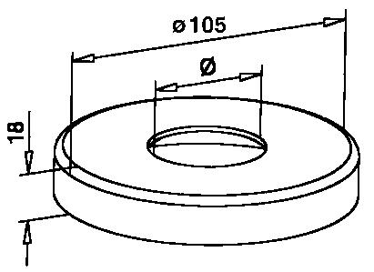 | 168 | 251-50М
190 | 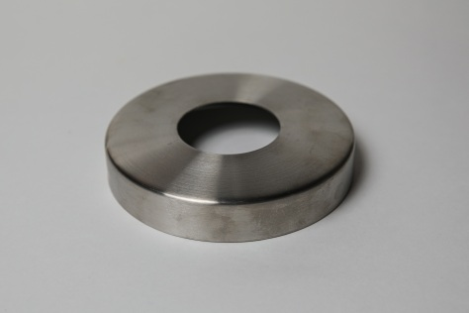 | Крышка декоративная 42,4мм, нар. д. 105мм, усиленная, толщина 1,0мм, шлифованная. |  | Низ стойки. Декоративная крышка. Служит для скрытия элементов крепления стойки с поверхностью. Толщина данного элемента позволяет с легкостью использовать его в антивандальных ограждениях. Поверхность шлифованная. Материал — AISI 304. |  | 156 | 251-42S
191 |  | Крышка декоративная 42,4мм, нар. д. 105мм, усиленная, толщина 1,0мм, зеркальная. |  | Низ стойки. Декоративная крышка. Служит для скрытия элементов крепления стойки с поверхностью. Поверхность — зеркало. Материал — AISI 304. | 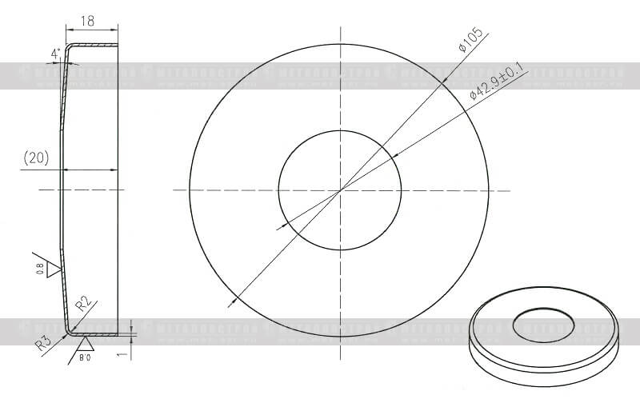 | 142 | 251-42М
192 |  | Крышка декоративная 38мм, нар. д. 105мм, усиленная, толщина 1,5мм, зеркальная. |  | Низ стойки. Декоративная крышка. Служит для скрытия элементов крепления стойки с поверхностью. Поверхность — зеркало. Материал — AISI 304. |  | 168 | 251-38М
193 | 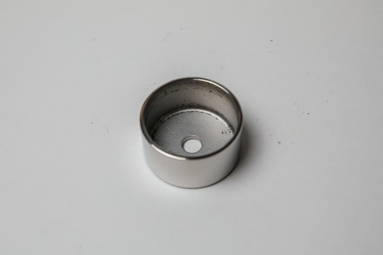 | Крепление поручня 50,8мм к стене, зеркальное. |  | Элемент предназначен для крепления поручня перпендикулярно стене. Сам элемент крепится с помощью одного анкера 8 или 10мм. Поручень вставляется внутрь элемента и может быть зафиксирован с помощью заклепки. Простой, надежный и недорогой элемент. | 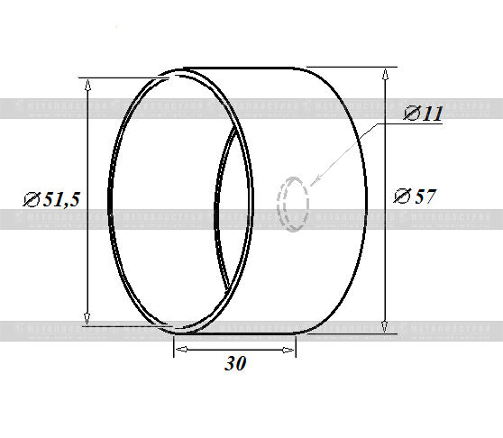 | 253 | 242-50М
194 |  | Крепление поручня 42,4мм к стене, зеркальное. |  | Элемент предназначен для крепления поручня перпендикулярно стене. Сам элемент крепится с помощью одного анкера 8 или 10мм. Поручень вставляется внутрь элемента и может быть зафиксирован с помощью заклепки. Простой, надежный и недорогой элемент. | 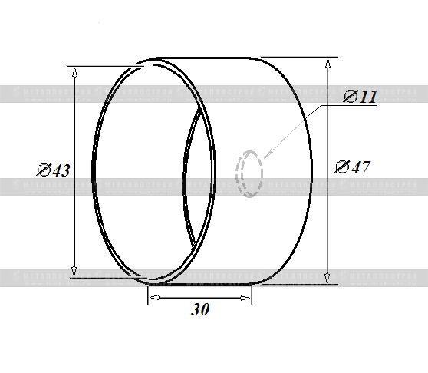 | 168 | 242-42М
195 | 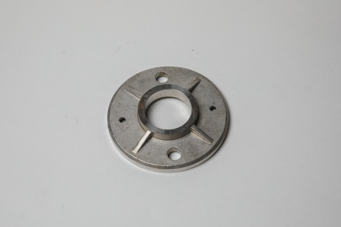 | Фланец нержавеющий для трубы 50,8мм. |  | Фланец. Служит для силового крепления стойки к полу при помощи анкеров. Со стойкой соединяется путем сварки (рекомендовано) или клея. Используется совместно с декоративной крышкой. Поверхность — без отделки. Материал — AISI 304 | 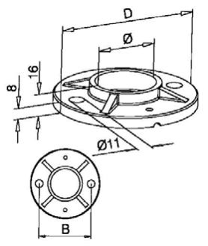 | 324 | 241-50
196 |  | Фланец нержавеющий для трубы 42,4мм. |  | Фланец. Служит для силового крепления стойки к полу при помощи анкеров. Со стойкой соединяется путем сварки. Используется совместно с декоративной крышкой.  Поверхность — без отделки. Материал — AISI 304 | 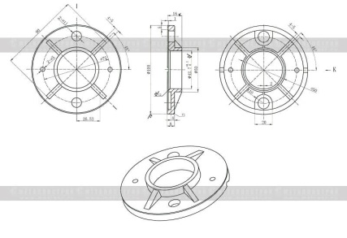 | 318 | 241-42
197 |  | Фланец нержавеющий для трубы 38мм. |  | Фланец. Служит для силового крепления стойки к полу при помощи анкеров. Со стойкой соединяется путем сварки (рекомендовано) или клея. Используется совместно с декоративной крышкой. Поверхность — без отделки. Материал — AISI 304 | 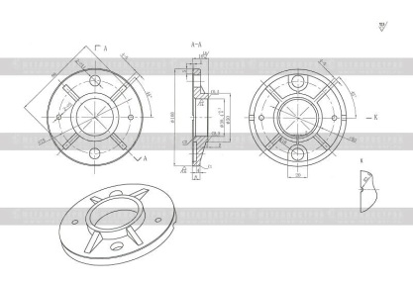 | 311 | 241-38
198 | 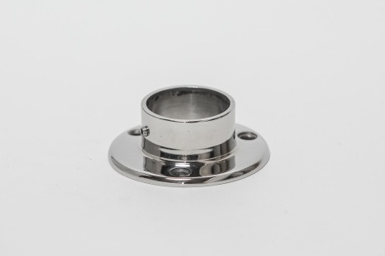 | Фланец для трубы 50,8мм, зеркальный. |  | Фланец. Элемент служит для крепления поручня к стене под углом 90гр. Также может быть использован для крепления стойки к полу. Поверхность — зеркало. Материал — AISI 304 | 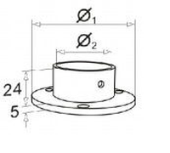 | 357 | 240-50М
199 |  | Фланец для трубы 42,4мм, зеркальный. |  | Фланец. Элемент служит для крепления поручня к стене под углом 90гр. Также может быть использован для крепления стойки к полу. Поверхность — зеркало. Материал — AISI 304 | 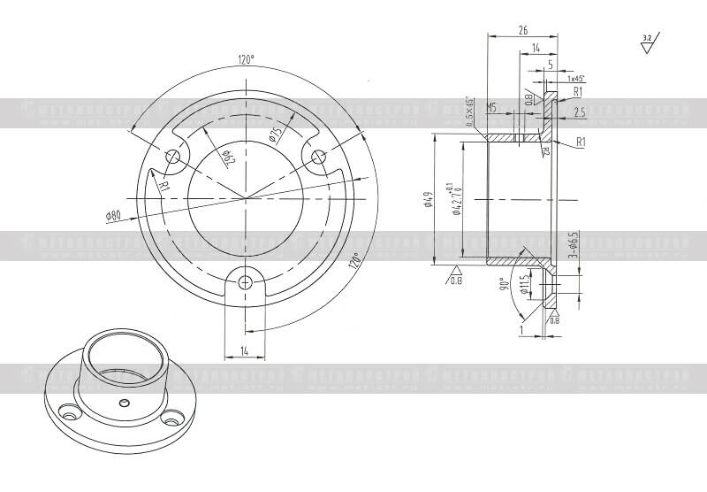 | 344 | 240-42М
200 |  | Фланец для трубы 38мм, зеркальный. |  | Фланец. Элемент служит для крепления поручня к стене под углом 90гр. Также может быть использован для крепления стойки к полу. Поверхность — зеркало. Материал — AISI 304 |  | 331 | 240-38М
201 | 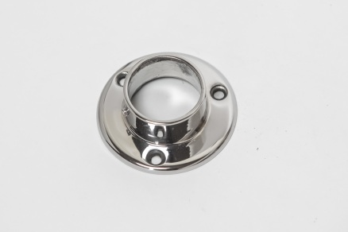 | Фланец для трубы 25мм, зеркальный. |  | Фланец. Элемент служит для крепления поручня к стене под углом 90гр. Также может быть использован для крепления стойки к полу. Поверхность — зеркало. Материал — AISI 304 | 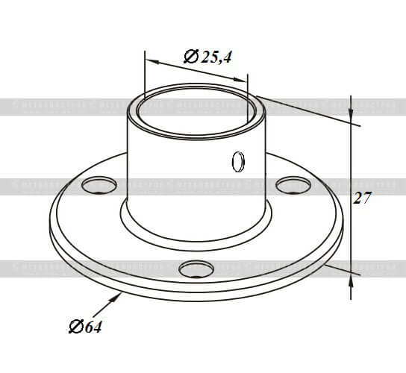 | 279 | 240-25М
202 | 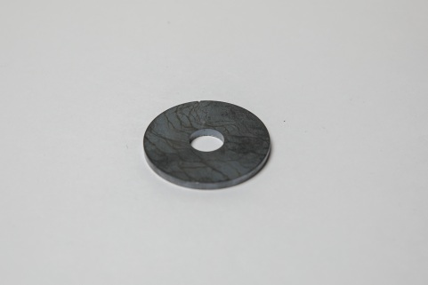 | Закладная стойки д. нар. 43мм, внутр. д. 11мм, толщина 3мм, нерж. сталь AISI 304 |  | Данная деталь используется в качестве фланца для трубы 42,4мм. К трубе крепится с помощью сварки. Выполнена из нержавеющей стали AISI 304 (08Х18Н10) толщиной 3мм | 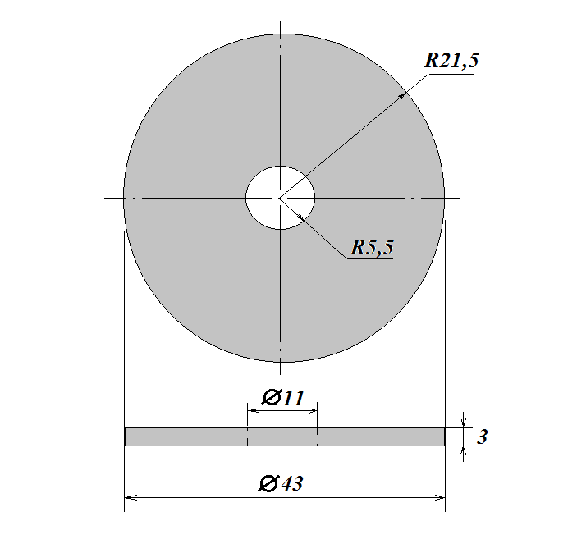 | 71 | ЗС-5-НЖ
203 |  | Закладная стойки д. нар. 55мм, внутр. д. 17мм, нерж. сталь AISI 304" |  | Данный элемент предназначен для крепления стойки перпендикулярно полу с использованием одного центрального анкера 10-16мм. Чаще всего такая необходимость возникает тогда, когда стойку нужно поставить как можно ближе к краю. Стойка к фланцу крепится с помощью сварки. | 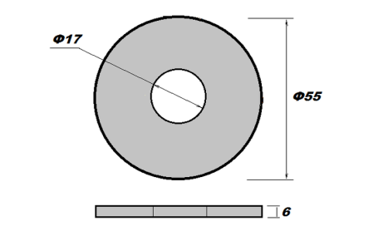 | 116 | ЗС-4-НЖ
204 |  | Закладная стойки д. нар. 55мм, внутр. д. 17мм, черный металл. |  | Данный элемент предназначен для крепления стойки перпендикулярно полу с использованием одного центрального анкера 10-16мм. |  | 51 | ЗС-4-ЧМ
205 | 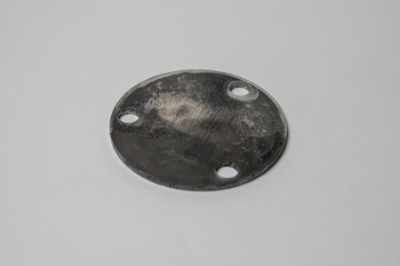 | Закладная стойки (толщина 6мм, нар. д. 90мм, 3 отв. 9мм), нерж. сталь AISI 304. |  | Закладные стойки. Материал — нержавеющая сталь AISI 304, 6мм. (нар. д. 90мм, 3 отв. 9мм) | 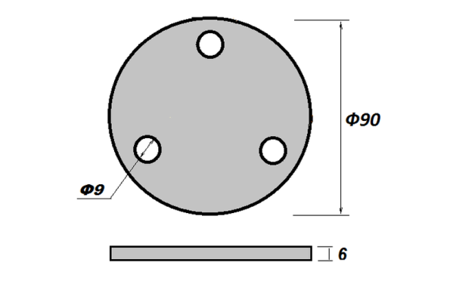 | 259 | ЗС-2-2-НЖ
206 | 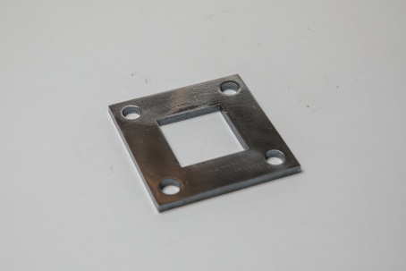 | Закладная стойки 40х40мм (толщина 6мм, нар. размер 85х85мм, 4 отв. 11мм), нерж. сталь AISI 304. |  | Элемент предназначен для крепления квадратной стойки 40х40мм к поверхности. Закладная крепится к профильной трубе при помощи сварки. Материал — нержавеющая сталь AISI 304. | 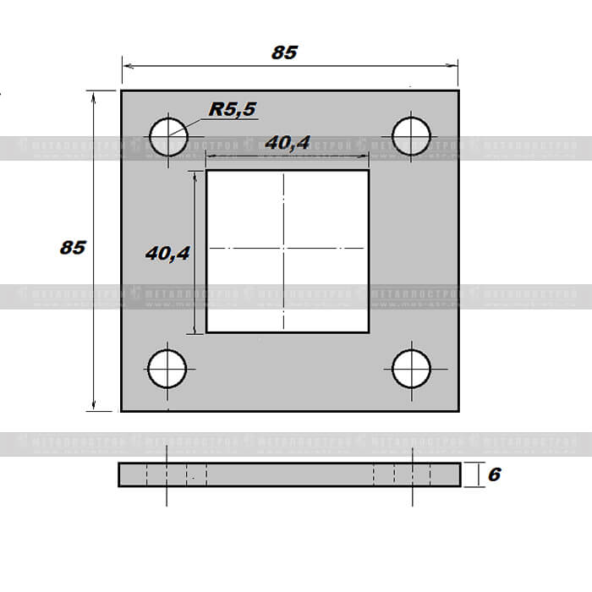 | 253 | ЗС-2-40х40-НЖ
207 |  | Закладная стойки 40х40мм (толщина 6мм, нар. размер 85х85мм, 4 отв. 11мм), черный металл (Ст3). |  | Элемент предназначен для крепления квадратной стойки 40х40мм к поверхности. Закладная крепится к профильной трубе при помощи сварки. Материал — черный металл, Ст3. |  | 116 | ЗС-2-40х40-ЧМ
208 | 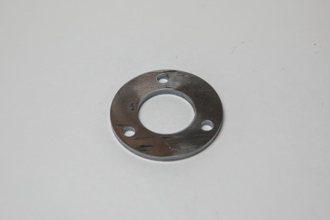 | Закладная стойки 50,8мм (толщина 6мм, нар. д. 90мм, 3 отв. 9мм), нерж. сталь AISI 304. |  | Закладные стойки. Материал — нержавеющая сталь AISI 304, 6мм. (нар. д. 80мм, 3 отв. 9мм) | 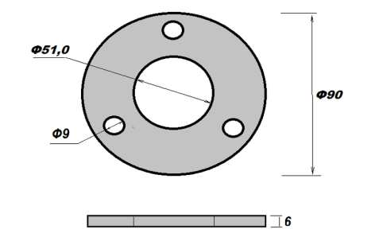 | 259 | ЗС-2-50-НЖ
209 |  | Закладная стойки 42,4мм (толщина 6мм, нар. д. 85мм, 3 отв. 9мм), нерж. сталь AISI 304. |  | Закладные стойки. Материал — нержавеющая сталь AISI 304, 6мм. (нар. д. 85мм, 3 отв. 9мм) | 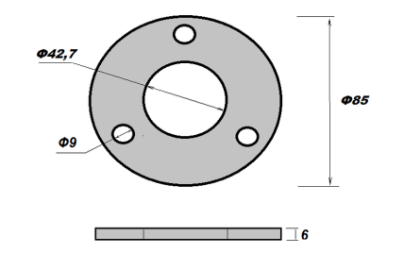 | 243 | ЗС-2-42-НЖ
210 |  | Закладная стойки 38мм (толщина 6мм, нар. д. 80мм, 3 отв. 9мм), нерж. сталь AISI 304. |  | Закладные стойки. Материал — нержавеющая сталь AISI 304, 6мм. (нар. д. 80мм, 3 отв. 9мм) | 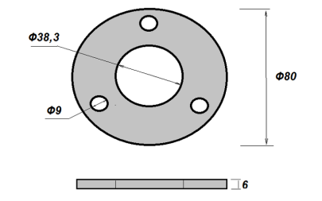 | 209 | ЗС-2-38-НЖ
211 | 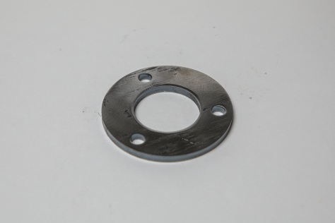 | Закладная стойки 50,8мм, (толщина 6мм, нар. д. 90мм, 3 отв. 9мм), черный металл. |  | Закладная стойки под сварку. Предназначена для крепления стойки с помощью сварки. Имеет три отверстия под анкер 8мм. Выполнена из черного металла толщиной 6мм. |  | 103 | 3C-2-50-ЧМ
212 |  | Закладная стойки 42,4мм, (толщина 6мм, нар. д. 85мм, 3 отв. 9мм), черный металл. |  | Закладная стойки под сварку. Предназначена для крепления стойки с помощью сварки. Имеет три отверстия под анкер 8мм. Выполнена из черного металл толщиной 6мм. |  | 103 | ЗC-2-42-ЧМ
213 |  | Закладная стойки 38мм, (толщина 6мм, нар. д. 80мм, 3 отв. 9мм), черный металл. |  | Закладная стойки под сварку. Предназначена для крепления стойки с помощью сварки. Имеет три отверстия под анкер 8мм. Выполнена из черного металл толщиной 6мм. |  | 103 | 3C-2-38-ЧМ
214 | 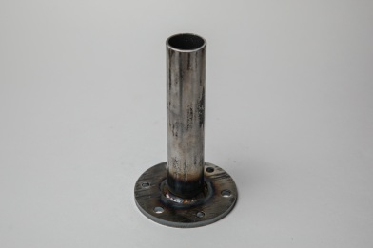 | Закладная стойки 38мм (толщина 5мм,нар. д. 95мм, 4 отв. 7мм, 3 отв. 9мм), черный металл. |  | Закладная стойки. Предназначена для надежного крепления стойки к горизонтальной поверхности при помощи анкеров д. 8мм или саморезами. Стойка может фиксироваться на закладной при помощи клея, заклепки или с помощью сварки. Выполнена из черного металла. | 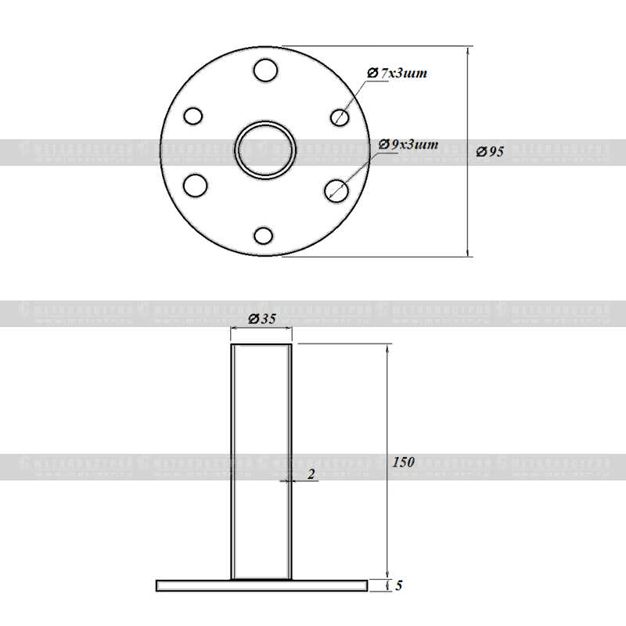 | 299 | 3C-1-38-ЧМ

